Faculdade de Motricidade Humana
Mestrado em Ensino da Educação Física nos Ensinos Básico e Secundário

Plano Anual de Turma
11ºA

Professora Estagiária: Inês Miranda
Orientador de Escola: Professor Luís Mateus
Orientador de Faculdade: Professora Maria da Conceição Pedro

Novembro de 201
Índice
Índice de Ilustrações 4
Índice de Tabelas 5
Introdução/Contextualização 6
Objetivos do Plano Anual 6
Caracterização 7
Escola 7
Recursos 9
Recursos específicos de Educação Física 9
Materiais 10
Temporais 13
Espaciais 13
Modelo por Etapas 19
Etapas e Unidades de Ensino 19
Etapa 0 – Avaliação Inicial 19
Etapa 1 – Aprendizagem e Desenvolvimento 20
Etapa 2 – Consolidação 20
Etapa 3 - Avaliação Final 20
Caracterização da turma 20
Geral 20
Assiduidade e Pontualidade 21
Clima, Participação e Empenho 21
Disciplina 21
Caracterização Individual 23
Outras Características 26
Resultados da Avaliação Inicial 28
Atividades Físicas Desportivas 29
Jogos Desportivos Coletivos 29
Voleibol 29
Basquetebol 30
Andebol 30
Futebol 31
Ginástica 31
Ginástica de solo 31
Ginástica de Aparelhos 31
Atletismo 32
Salto em Altura 32
Lançamento do peso 32
Obstáculos/Barreiras 32
Salto em comprimento 32
Velocidade 32
Estafetas 33
Matérias Alternativas 33
Badminton 33
Escalada 33
Área da Aptidão Física 33
Força média - Abdominais 34
Força Superior - Extensões de braços 34
Aptidão aeróbia – Vaivém 34
Flexibilidade – Senta e Alcança e Flexibilidade de ombros 35
Composição corporal 35
Resultados dos conhecimentos 35
Decisões de Planeamento 36
Conclusão – Matérias Prioritárias 37
Planeamento Anual 37
Objetivos Intermédios e Terminais para as Atividades Físicas 38
Voleibol 38
Basquetebol 39
Andebol 40
Badminton 41
Escalda 42
Ginástica de solo 43
Ginástica Acrobática 44
Orientação 45
Dança – Aeróbica 46
Dança – Chá-Chá-Chá 46
Dança – Rumba Quadrada 47
Dança – Sr. Vinho 47
Atletismo - Barreiras 48
Atletismo - Estafetas 48
Atletismo – Salto em Altura 49
Atletismo – Salto em Comprimento 49
Atletismo – Lançamento do peso 50
Atletismo - Velocidade 50
Objetivos Terminais para a Aptidão Física 51
Objetivos e estratégias para os Conhecimentos 51
Calendarização das Atividades ao longo do ano letivo 52
Metodologia e Estratégias de Ensino 53
Organização 53
Instrução 53
Clima 54
Disciplina 54
Estilos de Ensino 54
Diferenciação do Ensino 55
Formação de Grupos 55
Avaliação 55
Formativa 55
Sumativa 56
Conclusão 58
Bibliografia 59
Anexos 60
1. Planos Plurianuais do Agrupamento de Escolas de Caneças 60
2. Critérios de Avaliação de Educação Física 63
3. Avaliação Inicial e certificação em Educação Física 65

Índice de Ilustrações
Figura 1 - Mapa de Rotações 1º Período 15
Figura 2 - Mapa de Rotações 2º Período 16
Figura 3 - Mapa de Rotações 3º Período 17
Figura 4 – Quadro de Síntese dos Resultados da Avaliação Inicial 28
Figura 5- Objetivos Intermédios e Terminais para a Aptidão Física 51
Figura 6 - Objetivos para os Conhecimentos 51
Figura 7 - Calendarização Anual 52

Índice de Tabelas
Tabela 1 - Inventário dos Materiais 13
Tabela 2 - Períodos e Interrupções Letivas 13
Tabela 3 - Nº de Aulas por Período e por Espaço 14
Tabela 4 - Polivalência dos Espaços 18
Tabela 5 - Caracterização Individual dos alunos 25
Tabela 6 - Matérias Favoritas, Menos Favoritas, Dificuldades, Desporto Escolar, Atividade Física 27
Tabela 7 - Objetivos Intermédios e terminais para o Voleibol 38
Tabela 8 - Objetivos intermédios e terminais para o Basquetebol 39
Tabela 9 - Objetivos intermédios e terminais para o Andebol 40
Tabela 10 - Objetivos intermédios e terminais para o Badminton 41
Tabela 11 - Objetivos intermédios e terminais para a Escalada 42
Tabela 12 - Objetivos intermédios e terminais para a Ginástica de Solo 43
Tabela 13 - Objetivos intermédios e terminais da Ginástica Acrobática 44
Tabela 14 - Objetivos intermédios e Terminais para a Orientação 45
Tabela 15 - Objetivos intermédios e terminais para a Aeróbica 46
Tabela 16 - Objetivos intermédios e terminais para o Chá-Chá-Chá 46
Tabela 17 - Objetivos intermédios e terminais para a Rumba Quadrada 47
Tabela 18 - Objetivos intermédios e terminais para o "Malhão" 47
Tabela 19 - Objetivos intermédios e terminais para a Corrida de Barreiras 48
Tabela 20 - Objetivos intermédios e terminais para a Corrida de Estafetas 48
Tabela 21 - Objetivos intermédios e terminais para o Salto em Altura 49
Tabela 22 - Objetivos intermédios e terminais para o Salto em Altura 49
Tabela 23 - Objetivos intermédios e terminais para o Lançamento do peso 50
Tabela 24 - Objetivos intermédios e terminais para a Corrida de Velocidade 50
Tabela 25 - Grelha de Classificação 57

Introdução/Contextualização
A construção deste Plano Anual de Turma (PAT) surge no âmbito das atividades de estágio pedagógico, sendo um objetivo da Área 1 e é o documento orientador da minha prática docente ao longo do ano letivo 2014/2015. Este documento ajudar-me-á a planear e orientar todo o processo de ensino e aprendizagem ao longo do ano letivo de acordo com as necessidades da turma e de casa aluno. A sua elaboração tem por base os resultados da avaliação inicial (AI), mas também os objetivos expressos nos Programas Nacionais de Educação Física (PNEF). É de salientar ainda que o Departamento de Educação Física (DEF) forneceu os Planos Plurianuais de Educação Física, o Documento Geral de Avaliação e Educação Física e os Critérios de Avaliação em Educação Física e o Protocolo de Avaliação Inicial.
Para se conseguir um planeamento eficaz, há que definir os objetivos a alcançar e, posteriormente, proceder-se à análise dos fatores que poderão influenciar a aplicação do planeamento, como por exemplo, os recursos temporais, humanos, espaciais, materiais e outros impossíveis de prever e ponderar.
Pelo facto de ser um planeamento que envolve muitas variáveis em constante mudança, importa enfatizar que este não se trata de um documento imutável, ou que ser deva seguir de forma inflexível, uma vez que é passível de alterações e adaptações que vão de encontro à evolução dos alunos ao longo do ano. Será por isso o mais natural que este planeamento inicial sofra alterações, que ficarão explicitas nos balanços realizados no fim de cada uma das etapas que se seguem.
Começo por apresentar os objetivos do documento seguidos de uma caracterização da escola e dos seus recursos matérias, espaciais e humanos. Apresento também uma caracterização da turma e os resultados da avaliação inicial dos alunos da mesma. Por fim explico o planeamento anual, explicitando os objetivos intermédios e terminais para cada uma das matérias prioritárias.

Objetivos do Plano Anual
Segundo Bento (1998), “o plano anual de turma é um plano de perspetiva global que procura situar e concretizar o programa de ensino no local e nas pessoas envolvidas.”. Pretende então elaborar, definir e estruturar um conjunto de objetivos do contexto escolar na disciplina de Educação Física que explicito de seguida.
Este documento permite-nos planear os objetivos para a turma conforme o nível a que se pretende chegar, permitindo também um controlo mais eficaz de toda a planificação. Ficamos com uma previsão de todas as matérias a lecionar ao longo do ano letivo definindo estratégias de organização e gestão da turma, prevendo e reagindo às dificuldades já detetadas na avaliação inicial.
Segundo os PNEF (2001), cumpre-se o princípio da especificidade do plano de turma, em que o professor selecciona e aplica processos distinto para que todos os alunos realizem as competências prioritárias das matérias de cada ano e prossigam em níveis mais aperfeiçoados, consoante as suas possibilidades. Assim sendo, o principal critério de operacionalização e seleção dos objetivos e de situações de aprendizagem é o aperfeiçoamento e desenvolvimento efetivo dos alunos e das suas aprendizagens.
É o documento que proporciona ao estagiário uma orientação para a sua intervenção onde tem a liberdade de escolher os conteúdos das matérias alternativas, que mais se aproximam dos gostos da turma, de modo a motivá-los para a prática desportiva. Mais especificamente o estagiário deve fazer, neste documento, a divisão das matérias e as respetivas avaliações por etapas específicas potencializando os recursos disponíveis na escola (materiais ou espaciais), facilitando e tornando mais eficaz a calendarização. Se possível, devem estar já definidos neste documento os conteúdos a abordar nas sessões de ensino e indicar o número de aulas dadas em cada espaço e quantas aulas vão ser dadas para cada matéria.

Caracterização

Escola
A Escola Secundária com 3º Ciclo de Caneças está inserida no Agrupamento de Escolas de Caneças (AEC) do qual é a escola sede. Do AEC fazem também parte as seguintes escolas: 1) Escola Básica dos Castanheiros (2º Ciclo); 2) Escola Básica Francisco Vieira Caldas (1º Ciclo); 3) Escola Básica Artur Alves Cardoso (1º Ciclo); 4) Escola Básica Cesário Verde (1º Ciclo); 5) Escola Básica Maria Costa (1º Ciclo).
A Escola Secundária com 3º Ciclo de Caneças pertence à União de Freguesias de Ramada e Caneças, Concelho de Odivelas que faz fronteira com os concelhos de Loures, Sintra, Amadora e Lisboa. Insere-se num meio diversificado pois recebe alunos de Casal de Cambra e Casal Novo, um meio suburbano, de famílias com baixos recursos e em que parte dos pais são provenientes dos PALOP. Recebe também alunos de Caneças, um meio suburbano e rural, onde alguns dos alunos provêm de famílias com raízes na vila e por fim recebe alunos de D. Maria, Almaragem do Bispo, Camarões, meios essencialmente rurais, mas com um crescimento tendencialmente suburbano. (Escola Secundária de Caneças, 2010)
A escola rege-se por vários documentos orientadores como o Projeto Educativo, o Regulamento Interno, o Plano Anual de Atividades e o Projeto de Desenvolvimento Curricular.
Segundo o Projeto Educativo (2010), a escola é vista como uma instituição de ensino e formação multifacetada e de qualidade, que responde positivamente aos novos desafios de formação, que incorpora novas práticas pedagógicas e que se preocupa em oferecer vias de formação diversificadas e que vão ao encontro das diferentes necessidades dos que a procuram quer sejam crianças e jovens quer sejam adultos.
É um projeto assente num princípio básico, numa ideia chave que deverá estar sempre presente: “a escola é feita para e com os alunos”. E para complementar tem também alguns ideais ou princípios orientadores pelos quais rege a sua ação. Mais e melhor sucesso; Trabalho centrado no desenvolvimento das capacidades de cada aluno; Os pais como parceiros na formação dos seus filhos; Premiar o mérito e o bom desempenho; Promover o desenvolvimento integral dos alunos; Promover a aprendizagem ao longo da vida; Uma escola onde os alunos sejam felizes. (Escola Secundária de Caneças, 2010).
Em termos de dinâmica dos intervenientes, o órgão máximo do agrupamento é o Concelho Geral que é constituído por um total de 21 membros, contando com representantes do pessoal docente, não docente, pais e encarregados de educação, alunos e município, e comunidade local. Tem as mais variadas funções, das quais destaco: eleger o respetivo presidente, eleger o diretor, aprovar o projeto educativo e acompanhar e avaliar a sua execução, aprovar o regulamento interno do agrupamento, aprovar os planos anual e plurianual de atividades, entre outras funções de relacionamento com a comunidade educativa. Hierarquicamente segue-se um Diretor do Agrupamento que tem como funções a administração e a gestão do AEC nas áreas pedagógica, cultural, administrativa e financeira e patrimonial. Este diretor é coadjuvado por um subdiretor e adjuntos, nos exercícios das suas funções. Seguidamente existe o Concelho Pedagógico, que é o órgão de coordenação e supervisão pedagógica e orientação educativa do agrupamento, nomeadamente nos domínios pedagógico-didático, da orientação e acompanhamento dos alunos e da formação inicial e contínua e do pessoal docente. A seguir vem o Concelho Administrativo, órgão deliberativo em matéria administrativo-financeira do agrupamento, no termos da legislação em vigor.
A escola oferece Cursos desde o 8º ano até ao 12º assim como Cursos Profissionais, isto em regime diurno. Em regime noturno a escola oferece o ensino secundário recorrente por módulos capitalizáveis, curos de educação e formação de adultos (EFA) de nível básico e secundário e PPT (Português Para Todos). Na Escola funciona também um Centro para a Qualificação e o Ensino Profissional (CQEP).
A escola também oferece uma série de serviços e condições para melhorar a vida escolar dos alunos, apresenta um site (www.aecanecas.com) onde qualquer pessoa pode consultar a estrutura dos órgãos de gestão, os documentos de referência, os serviços que a escola oferece, informações sobre o CQEP, a oferta formativa para o ano letivo vigente e o calendário escolar e um separador com ligações pertinentes. Existe também um jornal da escola, uma biblioteca aberta durante o período de aulas onde os alunos podem estar, consultar livros e internet através dos computadores da escola. Por fim, existe o projeto do desporto escolar, que oferece vários Grupos-Equipas: Basquetebol, Badminton, Dança, Escalada, Futsal, Multiatividades, Taekwondo, Ténis, Ténis de Mesa, Voleibol.

Recursos

Recursos específicos de Educação Física
O departamento de Educação Física é constituído por um grupo dinâmico de professores que estão disponíveis para nos ajudar quando precisarmos. O Professor Luís Mateus é o nosso orientador e também diretor das instalações, com ele podemos aprender tudo relacionado com o estágio e especialmente sobre o voleibol pois é o treinador das equipas de Juvenis e Juniores do Desporto Escolar. O professor Hugo Carrilho é o coordenador do departamento de Educação Física e também o treinador do desporto escolar de voleibol, logo penso que posso aprender também com ele mais sobre o Voleibol. A professora Helena Estrela é a responsável pelo Núcleo de Dança do Desporto Escolar, e penso que ir assistir aos treinos dela vai ser uma ótima ajuda para a minha aprendizagem da lecionação das danças sociais e tradicionais e também para perceber a sua interação com os alunos pois tem uma relação muito particular com todos eles. A professora Joana Maurício, por sua vez, é a responsável pelo Grupo Equipa do Ténis de Mesa, observar as suas aulas é uma mais-valia pois usa uma diversidade enorme de exercícios motivantes e originais, e potencia ao máximo o espaço onde está a lecionar. A professora Susana Maia tem um enorme controlo da turma, usa estratégias e rotinas que resultam muito bem nas suas aulas. É também professora das equipas masculinas do Desporto Escolar de Voleibol, e já tenho assimilado vários exercícios interessantes dos seus treinos. O professor Francisco Galvão é o responsável pelo Núcleo do Desporto Escolar de Escalada e Multiatividades, e além de tudo o que posso aprender sobre esta área, as aulas do professor têm como característica a maximização do espaço, o professor tira partido de todo o espaço das suas aulas e observar as aulas dele tem sido sem dúvida enriquecedor. Por fim, e não menos importante, os meus colegas de estágio. Com o Hugo Vicente, penso que posso aprender como passar confiança aos meus alunos, ele tem uma postura nas aulas que faz com que os alunos confiem nele e no seu trabalho. Ele ajuda-me muito nos momentos de reflexão após as aulas, fornece-me sempre feedbacks muito pertinentes, assim como a Rita Navalho. Ambos têm características e mais-valias, cada um à sua maneira, com a Rita eu posso aprender exercícios novos e criativos e como projetar a minha voz, e ter maior controlo da turma. Penso que esta jornada sem eles não seria possível, o apoio deles é sem dúvida a maior mais-valia neste percurso.

Materiais
Material |  |  | Quantidade
Exterior
Bolas de Rugby |  |  | 2
Bolas de Futebol Americano |  |  | 1
Bolas de Voleibol |  |  | 12
Bolas de Andebol |  | Vermelha | 7
 |  | Azul | 4
Bolas de Basquetebol |  |  | 15
Bolas de Futebol |  |  | 9
Interior
Bolas de Corfebol |  |  | 6
Bolas de Voleibol |  | Normais | 22
 |  | Mini (esponja) | 5
Bolas de Andebol |  | Vermelha | 5
 |  | Azul | 8
Bolas de Basquetebol |  |  | 18
Bolas de Futebol |  |  | 7
Bolas de Esponja |  | Grande | 7
 |  | Pequena | 6
Ginásio
Trave |  | Grande | 1
 |  | Pequena | 1
Colchões |  | Queda | 4
 |  | Finos plastificados | 14
 |  | Azuis finos | 12
 |  | Verdes | 4
Reuther |  |  | 3
Mini-trampolim |  |  | 3
Plinto |  | Madeira | 1
 |  | Esponja | 1
Cavalos |  |  | 2
Barra Fixa |  |  | 1
Argolas |  |  | 1
Plano Inclinado Esponja |  |  | 1
Sistema de Som |  |  | 1
Espelho |  |  | 1
Bancos Suecos |  |  | 1
Diversos
Raquetas de Ténis |  |  | 15
Raquetas de Badmínton |  | Grande | 26
 |  | Pequena | 4
Volantes de Badmínton |  |  | 9
Arcos |  |  | 16
Cordas de Saltar |  |  | 10
Elásticos |  |  | 2
Bolas Suíça |  |  | 6
Step |  |  | 8
Alvo de Tiro com Arco |  |  | 1
Luva de Basebol |  |  | 1
Sticks Hóquei em Campos |  |  | 12
Balizas Hóquei em Campo |  |  | 2
Bolas de Hóquei em Campo |  | Com Buracos | 3
 |  | Laranja | 2
Caixa Sit and Reach |  |  | 1
Barras de medição do teste de força média (ABS) |  |  | 15
Barra para elevação de braços |  |  | 1
Colchões para fazer abdominais |  |  | 22
Sacos para bolas |  |  | 2
Carrinhos para bolas |  |  | 3
Sacos para jogos tradicionais |  |  | 18
Garrafas com areia |  |  | 8
Latas com Areia |  |  | 8
Varetas para a rede de voleibol |  |  | 4
Testemunhos de Estafetas |  |  | 12
Pesos de lançamento |  | Grande | 4
 |  | Pequeno | 1
Barreiras |  | Ajustável | 5
 |  | Grande | 8
 |  | Pequena | 8
Fitas de fasquia de salto em altura |  |  | 2
Fasquias de salto em altura |  |  | 2
Fita Métrica de 50M |  |  | 1
Pinos |  | Laranja | 13
 |  | Amarelos c/ buracos | 19
 |  | Amarelos s/ buracos | 11
 |  | Pequeno | 11
 |  | Prato | 82
Estacas |  | Grande | 2
 |  | Média | 2
 |  | Pequena | 7
Estacas c/ base |  |  | 6
Bases |  |  | 4
Postes de Corfebol |  | Escola | 4
 |  | Clube | 5+2
Postes |  | Voleibol | 6
 |  | Médios (badmínton) | 3
 |  | Grandes (vol/bad) | 4
 |  | Ténis | 2
Redes Voleibol |  |  | 3
Colchões | Grande (escalada) |  | 2
Colchões | Pequeno |  | 18
Compressor |  |  | 1
Sistema de Som (pavilhão) |  |  | 1
Colunas |  |  | 2
Quadro Branco |  |  | 1
Bancos Suecos (pavilhão) |  |  | 7
Orientação |  |  | ??
Escalada |  |  | Prof. Galvão
Tabela 1 - Inventário dos Materiais

Temporais
O ano letivo começou a 15 de Setembro de 2014 e irá terminar a 5 de Junho de 2015.
De seguida apresento uma tabela com os períodos letivos e as respetivas interrupções letivas.
Período | Data
1º Período | 15 de Setembro a 16 de Dezembro
2º Período | 5 de Janeiro a 20 de Março
3º Período | 7 de Abril a 5 de Junho
Interrupções Letivas
Interrupção Férias Natal | 17 de Dez a 2 de Janeiro
Interrupção Férias de Carnaval | 16 a 18 de Fevereiro
Interrupção Férias da Páscoa | 23 de Março a 6 de Abril
Tabela 2 - Períodos e Interrupções Letivas
No caso específico do 11ºA as aulas serão lecionadas duas vezes por semana:
- Um bloco de 90 minutos, terça-feira das 8h15 até às 9h45;
- Um bloco de 90 minutos, quinta-feira das 15h20 até às 16h50.
No total, durante todo o ano letivo, a turma irá ter 66 blocos de 90 minutos, isto é 132 tempos letivos efetivos.

Espaciais
As aulas e atividades de Educação Física decorrem nas instalações desportivas da Escola: Pavilhão Gimnodesportivo e Campos de Jogos Exteriores. O pavilhão Gimnodesportivo é composto por uma Nave principal dividida em dois espaços, o Ginásio 1+2 (G1+G2) e o Ginásio 3 (G3) e por uma sala de Ginástica considerada um só espaço de aula (Gin). Os Campos de Jogos Exteriores são constituídos por campos exteriores de baixo (Ext1) e campos exteriores de cima (Ext2). Os campos exteriores de baixo são considerados um único espaço de aula e são constituídos por: um campo de futebol a toda a largura e comprimento do espaço exterior; três campos de Futebol/Andebol na largura do espaço exterior; dois campos de basquetebol na largura do espaço exterior; um campo de voleibol com as medidas oficiais; uma pista de atletismo e uma caixa de saltos. Os campos exteriores de cima são considerados um espaço de aula associado à sala de ginástica, e são constituídos por: um campo de futebol a toda a largura e comprimento do espaço exterior (medidas reduzidas); dois campos de basquetebol na largura do espaço exterior (medidas reduzidas) e dois campos de voleibol 4x4 (medidas reduzidas). É de salientar o facto de o espaço G3 ter uma das melhores paredes escolares de escalada do país, que tem sido aumentada ao longo dos anos pelos professores da escola.
A rotação dos espaços (Roulement) considera quatro espaços letivos e é feita de acordo com o mapa de rotações estabelecido pelo Diretor de Instalações no início do ano letivo. Para a avaliação inicial a rotação foi semanal, mas a partir da primeira etapa a rotação passou a ser de duas em duas semanas cumprindo a seguinte ordem: G1+G2 G3 Gin Ext1.
Para além da ocupação normal dos espaços, em situação de más condições atmosféricas que impossibilitem a lecionação de aulas nos Campos Exteriores, o professor que se encontre neste espaço poderá ocupar, caso exista, um espaço livre no pavilhão, ou, caso não exista um espaço livre no pavilhão, solicitará a ocupação de metade do espaço G1+G2 ao professor que aí esteja a lecionar.
É importante também prever quantas aulas por espaço vão ser dadas:
Espaço | Aulas por Espaço |  |  | Total
Espaço | 1º Período | 2º Período | 3º Período | Total
G1 + G2 | 16 | 16 | 8 | 40
G3 | 12 | 8 | 12 | 32
Sala Ginástica | 12 | 8 | 8 | 28
Campos Exteriores | 14 | 10 | 8 | 32
Total | 54 | 42 | 36 | 132
Tabela 3 - Nº de Aulas por Período e por Espaço
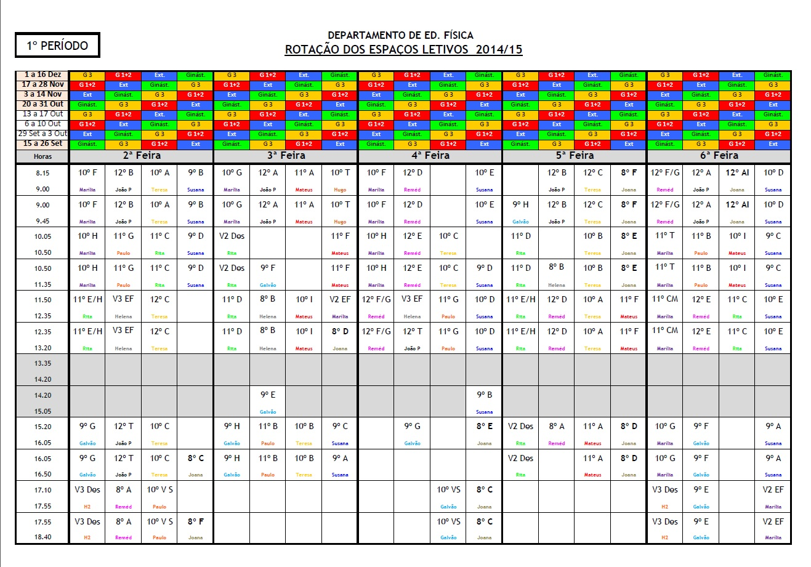
Figura 1 - Mapa de Rotações 1º Período

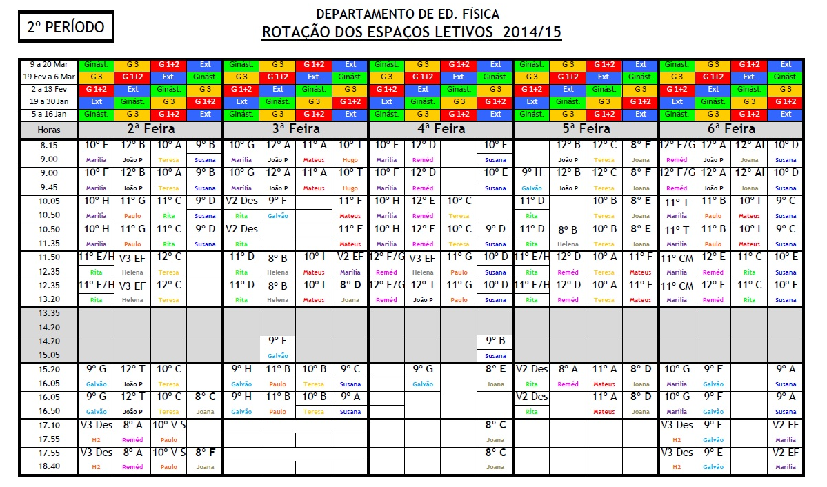
Figura 2 - Mapa de Rotações 2º Período

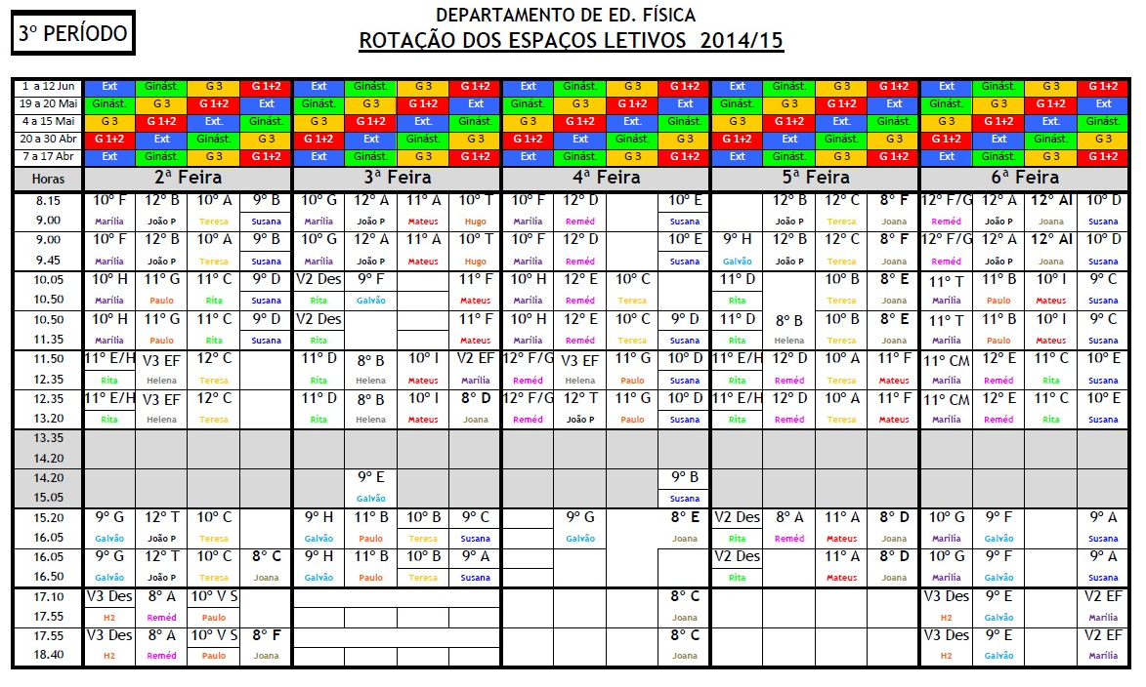
Figura 3 - Mapa de Rotações 3º Período
Tabela de polivalência dos espaços.
Matérias | G1+G2 | G3 | Sala Ginástica | Exterior
Andebol
Basquetebol
Voleibol
Futebol
Corfebol
Rugby
Hóquei em Campo
Ginástica de Solo
Ginástica de Aparelhos
Ginástica Acrobática
Dança
Jogos Tradicionais
Escalada
Orientação
Luta/Judo
Tiro com arco
Atletismo
Aptidão Física
Tabela 4 - Polivalência dos Espaços

Modelo por Etapas
Para a lecionação das aulas da turma A do 11º ano, optei pelo Modelo por Etapas em oposição ao modelo por blocos. O modelo escolhido caracteriza-se por se basear no período da Avaliação Inicial de todas as matérias e, através dos dados nele recolhidos, são definidos os objetivos a atingir pela turma no final do ano letivo. Para que esses objetivos sejam atingidos, são definidos também os objetivos intermédios para cada uma das etapas, com o intuito de garantir uma progressão no desenvolvimento dos alunos ao longo do ano letivo. Neste tipo de modelo a Avaliação Inicial facilita a individualização de um plano de turma, dando ênfase numa maior continuidade na formação, pois os conteúdos estão distribuídos temporalmente, permitindo aprendizagens que necessitem de ser consolidadas e retidas de forma relativamente permanente. No entanto, este tipo de organização traz uma dificuldade, um controlo mais difícil da turma por dá primazia às aulas politemáticas, que exigem estações, circuitos, rotações com grande variedade de atividades, obrigando o professor a por em uso todas as suas capacidades de feedback e controlo da turma à distância assim como de gestão do tempo e de atenção a vários acontecimentos em simultâneo.
O ano letivo foi então dividido em quatro etapas: a Etapa 0 – Avaliação Inicial, onde é aferido o nível dos alunos para se poder fazer o planeamento; a Etapa1 – Aprendizagem e Desenvolvimento que ocorre a seguir à Avaliação Inicial e é onde se começa a definir o planeamento do ano letivo e onde se define qual o trabalho que se quer desenvolver com os alunos e que objetivos se pretende atingir de acordo com a avaliação inicial, é também possível fazer uma revisão e consolidação de alguns conteúdos para se poder começar a aprendizagem de novos conteúdos. A Etapa 2 – Consolidação, que como o nome indica é para consolidar as aprendizagens de já efetuadas até então e para adquirir as que faltam para na etapa seguinte poderem ser avaliados; A 3ª Etapa – Avaliação serve para confirmar as aprendizagens dos alunos. As etapas 0 e 1 correspondem ao 1º Período do ano letivo e a etapa 2 e 3 ao 2º e 3º Período, respetivamente. Penso que foi a distribuição mais apropriada para o ano de escolaridade em questão e para o nível da turma que vai permitir que eles se desenvolvam harmoniosamente e que atinjam o sucesso.

Etapas e Unidades de Ensino

Etapa 0 – Avaliação Inicial
É o processo de decisão que, para além de permitir a cada professor orientar e organizar o seu trabalho na turma, permite determinar as aptidões e dificuldades dos alunos nas diversas matérias, bem como aperceber-se da forma como os alunos aprendem, projetando assim o nível do grupos/turma para o final do ano letivo. Simultaneamente, o professor deve criar rotinas de aula e construir um clima de aula favorável à aprendizagem.

Etapa 1 – Aprendizagem e Desenvolvimento
Nesta etapa pretende-se que os alunos adquiram as competências essenciais em cada matéria. O professor deve concentrar as situações de aprendizagens de acordo com as matérias prioritárias, ou seja, de acordo com as maiores dificuldades da turma elevando assim as aptidões de forma a criar bases de trabalho para o resto do ano letivo e aos poucos o professor deve introduzir novas situações de modo a desenvolver também novas capacidades. Nesta fase as capacidades dos alunos devem estar próximas das mencionas como objetivos intermédios.

Etapa 2 – Consolidação
Esta etapa é reservada à consolidação dos conhecimentos. Surge com o intuito de abordar as competências trabalhadas ao longo do ano e também as que os alunos ainda não conseguiram atingir para o objetivo terminal previsto pela escola. Esta etapa servirá, também, como uma extensão da seguinte, permitindo retirar dados para a avaliação final. Nesta fase as capacidades dos alunos devem estar próximas das mencionadas como objetivos terminais.

Etapa 3 - Avaliação Final
Esta etapa terá como objetivo avaliar e verificar as competências atingidas pelos alunos durante o ano letivo. Após análise são escolhidas as matérias com maior sucesso ao nível das aprendizagens, em cada aluno, e efetuada a avaliação final com o objetivo de obter uma classificação final.

Caracterização da turma

Geral
Para o auxílio da caracterização da turma, na primeira aula do ano letivo, os alunos preencheram dois questionários, um sobre informações gerais, como a composição do agregado familiar, percurso escolar, ocupação dos tempos livres, saúde e expectativas futuras, e outro sobre a disciplina de educação física. A turma é constituída por 28 alunos, 10 rapazes e 18 raparigas com idades compreendidas entre os 15 e os 17 anos. (15 anos: Ana Santiago, Beatriz Silva, Beatriz Campos, Carlos Oliveira, Catarina Macedo, Gonçalo Andrade, Joana Martins, Maria Cruz, Rodrigo Arsénio, Tânia Pinéu; 16 anos: Ana Abreu, Andreia, Beatriz Rebelo, Daniela, Edgar, Gonçalo Monteiro, Inês, João, Luís, Maria Beatriz, Pedro, Rafaela, Rodrigo Carvalho, Sofia, Tamé, Telmo; 17 anos: Ana Carolina, Patrícia). As duas alunas com 17 anos são repetentes. A turma tem uma característica particular, é o resultado da junção de duas turmas do 10º ano e todos os alunos já frequentavam a escola pelo menos desde o ano anterior.
No que diz respeito ao nível socioeconómico dos 28 alunos que constituem a turma, 5 beneficiam de apoio socioeducativo (SASE) e fazem parte do escalão B, a Catarina Macedo, a Daniela, a Inês, a Joana e o Telmo.

Assiduidade e Pontualidade
A turma é muito cumpridora nestes dois aspetos, é raro os alunos faltarem, inclusivamente nas outras disciplinas. A única situação relevante, que foi pontual, foi a primeira aula na sala de ginástica em que 10 alunos não trouxeram sapatilhas, uns porque se esqueceram, outros porque ainda não tinham, a partir desse momento os alunos trouxeram o material.
Em relação à assiduidade, a turma é menos cumpridora, tendo vários alunos a chegarem mesmo em cima da hora de início da aula. Também aqui houve uma situação atípica numa aula nos campos exteriores, em que muitos alunos chegaram atrasados. Mas após uma conversa sobre este assunto, os alunos mudaram o comportamento, fazendo sempre um esforço para chegarem a tempo do início da aula.

Clima, Participação e Empenho
A turma geralmente apresenta comportamentos que geram um bom clima de aula, por vezes o barulho eleva-se para além do que eu pretendia, mas rapidamente são repreendidos e o ruído baixa. O clima é propício às aprendizagens, os alunos estão a maior parte do tempo em tempo útil de aprendizagem. É uma turma que em geral apresenta bastante vontade em participar nas tarefas da aula, são interessados e empenhados. Obviamente este empenho varia um pouco conforme as matérias lecionadas, e há sempre duas ou três alunas que não se empenham tanto como os restantes alunos, mas aos poucos estou a conseguir motivá-las para as aulas e já noto uma diferença desde o início do ano.

Disciplina
No início do ano esclareci aos alunos qual era o comportamento que eu esperava deles e quais eram as regras das aulas. Desde esse momento nunca tive problemas de indisciplina nas aulas. Tal como era de esperar há sempre dois ou três alunos que de vez em quando têm comportamentos fora da tarefa, mas que, a partir do momento que são chamados à atenção, mudam o seu comportamento. Também ajudou o facto de eu separar esses alunos sempre que possível, evitando que eles se destabilizassem uns aos outros.

Caracterização Individual
Nº | Nome | Idade | Caracterização/Observações
1 | Ana Carolina | 17 | Aluna repetente, com bastantes dificuldades a várias disciplinas. Em termos motores até é bastante apta mas não se esforça minimamente nas aulas. Relativamente ao comportamento, é muito faladora principalmente com as colegas Beatriz Rebelo e Joana Martins.
2 | Ana Abreu | 16 | Aluna com grandes capacidades motoras, apesar de não ter consciência disso. É aplicada e procura feedbacks de modo a evoluir.
3 | Ana Sofia | 15 | Aluna com dificuldades em todas as matérias, mas muito esforçada e empenhada.
4 | Andreia Alves | 16 | Aluna com boas capacidades motoras, mas por vezes muito faladora. Costuma perturbar o início da aula
5 | Beatriz Silva | 15 | Em termos de capacidades motoras é a melhor das raparigas. É empenhada e participativa, procura sempre feedbacks da minha parte.
6 | Beatriz Campos | 15 | É a delegada de turma, é preocupada, interessada e participativa. Tem muitas dificuldades a nível motor, e é bastante descoordenada.
7 | Beatriz Rebelo | 16 | É uma aluna com excesso de peso, com dificuldades motoras mas que não faz nada para as ultrapassar. É conversadora e perturba a aula pois não participa nos exercícios. Não aceita as chamadas de atenção, tem sempre resposta mas acaba por mudar o comportamento.
8 | Carlos Oliveira | 15 | Aluno muito falador e com tendência para ter comportamentos fora da tarefa. Neste momento é o elemento mais perturbador das aulas. Em termos motores não tem grandes dificuldades, mas se não gosta de algum exercício não se empenha.
9 | Catarina Macedo | 15 | É uma aluna com SASE, com um bom comportamento na aula, boas capacidades motoras, empenhada, participativa e interessada.
10 | Daniela Lourenço | 16 | Aluna com SASE, muito tímida, procura sempre a minha aprovação e fica muito nervosa quando erra. Tem algumas dificuldades mas facilmente ultrapassáveis.
11 | Edgar Farinha | 16 | Aluno com excelentes capacidades, cumpre todas as tarefas que lhe são dadas, é empenhado e interessado.
12 | Gonçalo Andrade | 15 | Aluno com excelentes capacidades, cumpre todas as tarefas que lhe são dadas, é empenhado e interessado. É dos melhores alunos da turma mas quando as tarefas deixam de ser desafiantes tem tendência para ter comportamentos de desvio.
13 | Gonçalo Monteiro | 16 | Aluno cumpridor, empenhado e não tem muitas dificuldades. Por vezes é um pouco falador.
14 | Inês Carvalho | 16 | Aluna com SADE. É das melhores alunas em termos de capacidades motoras. É empenhada, interessada e participativa. Por vezes é um pouco conversadora.
15 | Joana Martins | 15 | Aluna com SASE. É muito reservada, e pouco empenhada nas aulas, anda sempre com a Ana Carolina e a Beatriz Rebelo, apesar de ser a que das 3 mais se empenha e mais participa.
16 | João Gouveia | 16 | Aluno com um nível de prática razoável, empenhado, procura colaborar com o professor.
18 | Luís Catarino | 16 | Aluno com algumas dificuldades mas empenhado e consegue fazer sempre o mínimo exigido, pelo menos.
19 | Maria Beatriz | 16 | Aluna reservada, sem dificuldades a nível motor. Bem comportada, empenhada. Não perturba a aula, nem dá muito nas vistas.
20 | Maria Cruz | 15 | Aluna com boas capacidades, vê-se que tem boas bases a nível motor. Por vezes é conversadora, principalmente no início da aula.
21 | Patrícia Neves | 17 | Aluna repetente com asma e obesidade, com algumas dificuldades motoras. Bem comportada, não perturba as aulas e é empenhada.
22 | Pedro Delfino | 16 | Aluno sossegado com boas capacidades motoras, apenas algumas dificuldades na ginástica. Geralmente é bem comportado se bem que se deixa influenciar pelo Carlos nas tarefas de desvio.
23 | Rafaela Rodrigues | 16 | Aluna interessada, empenhada, com algumas dificuldades nos jogos desportivos coletivos. Por vezes está a conversar com a Tamé mas aceita bem as chamadas de atenção e muda o comportamento
24 | Rodrigo Arsénio | 15 | Aluno com muitas capacidades a nível motor mas apresenta algumas dificuldades na ginástica. É aplicado e não perturba as aulas. É dos melhores alunos da turma
25 | Rodrigo Carvalho | 16 | Aluno muito esforçado e empenhado, tem excesso de peso e algumas dificuldades motoras mas que com o empenho dele vão ser ultrapassadas.
26 | Sofia Carvalho | 16 | Aluna muito interessada, empenhada e participativa. Boas capacidades a nível motor. Por vezes está na conversa com a Tamé e a Rafaela mas aceita bem as chamadas de atenção e muda o comportamento.
27 | Tamé Ialá | 16 | Aluna com algumas dificuldades a nível motor, que se notam em praticamente todas as matérias, mas como é empenhada pode ultrapassá-las. Por vezes conversa demasiado com a Rafaela e a Tamé.
28 | Tânia | 15 | Aluna com um problema de saúde que por vezes a impede de fazer alguns exercícios das aulas, mas participa no que pode e fá-lo com empenho. É bem comportada e não perturba as aulas.
29 | Telmo | 16 | Aluno com bastantes facilidades motoras. Tem tendência para os comportamentos de desvio quando as situações de aprendizagem já não são desafiantes ou não são do seu agrado. No entanto aceita bem as chamadas de atenção e muda o comportamento.
Tabela 5 - Caracterização Individual dos alunos

Outras Características
Nome | Matérias Favoritas | Matérias que menos gosta | Matérias com dificuldades | Desporto Escolar | Atividade física
Ana Carolina | Badminton | Ginástica | Ginástica | Não | Natação
Ana Abreu | Dança e Badminton | Futebol, Atletismo, Ginástica | Futebol | Não | Não
Ana Sofia | Badminton, Basquetebol | Voleibol, Andebol | Voleibol | Não | Não
Andreia Alves | JDC | Aptidão Física | Aptidão Física | Não | Não
Beatriz Silva | Basquetebol, Ginástica | Voleibol, Futebol | Futebol | Não | Não
Beatriz Campos | Badminton, Dança | Voleibol | Voleibol | Não | Natação
Beatriz Rebelo | Badminton | Ginástica, Dança | Dança | Não | Não
Carlos Oliveira | Voleibol | Futebol | Futebol | Não | Não
Catarina Macedo | Voleibol | Badminton | Badminton | Não | Natação
Daniela Lourenço | Basquetebol, Dança, Futebol | Ginástica | Ginástica | Não | Não
Edgar Farinha | And., Basq., Fut., Vol., Escal. | Dança, Corfebol | Dança | Não | Não
Gonçalo Andrade | Andebol, Voleibol | Dança | Dança | Não | Natação F.
Gonçalo Monteiro | Vol., Hoquei, Tiro com arco | Futebol, Ginástica de solo | Futebol | Não | Não
Inês Carvalho | Voleibol, Futebol | Ginástica | Ginástica | Não | Não
Joana Martins | Basquetebol | Voleibol, Ginástica | Voleibol, Ginástica | Não | Não
João Gouveia | Ginástica de solo e aparelhos | Basquetebol, Futebol | Futebol | Não | Não
Luís Catarino | JDC | Aptidão Física | Aptidão Física | Não | Não
Maria Beatriz | Dança, JDC | Ginástica, Escalada | Ginástica, Escalada | Não | Não
Maria Cruz | Andebol | Basquetebol | Basquetebol | Não | Ginásio
Patrícia Neves | Ginástica | Voleibol | Voleibol | Não | Não
Pedro Delfino | Basquetebol | Ginástica | Ginástica | Não | Não
Rafaela Rodrigues | Badminton | Ginástica de solo | Ginástica de solo | Badminton | Não
Rodrigo Arsénio | Basquetebol, Andebol, Futsal | Ginástica | Ginástica | Não | Não
Rodrigo Carvalho | Voleibol, Basquetebol | Futebol | Futebol | Não | Não
Sofia Carvalho | Ginástica de solo | Voleibol | Voleibol | Não | Não
Tamé Ialá | Atletismo | Futebol, Voleibol, Ginástica | Voleibol, Ginástica | Não | Não
Tânia | Badminton | Abdominais | Abdominais | Não | Não
Telmo | Futebol | Dança | Dança | Não | Futsal
Tabela 6 - Matérias Favoritas, Menos Favoritas, Dificuldades, Desporto Escolar, Atividade Física

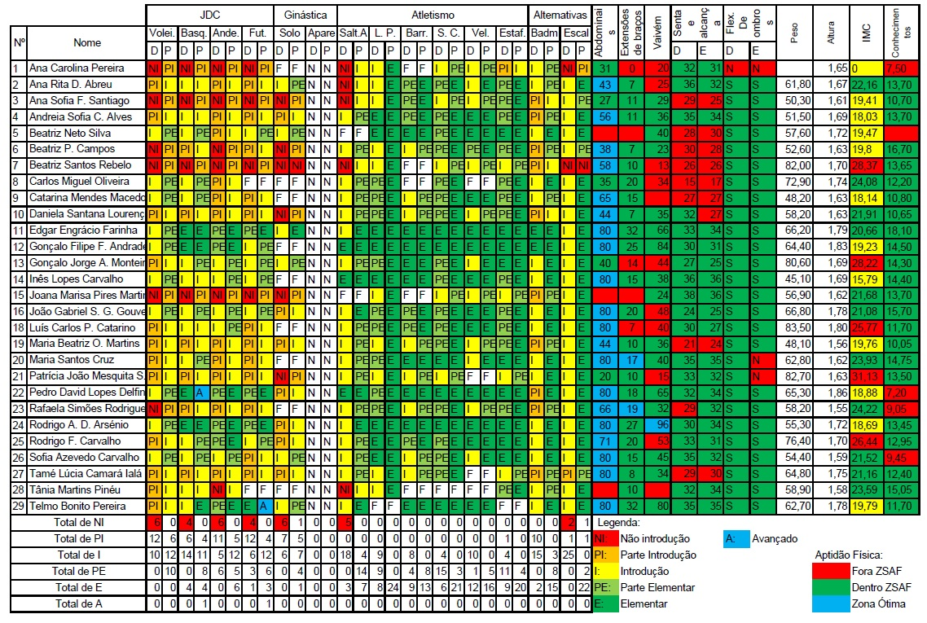
Resultados da Avaliação Inicial
Figura 4 – Quadro de Síntese dos Resultados da Avaliação Inicial
Surgiram variadas dificuldades tanto para o diagnóstico como para o prognóstico dos alunos das diversas matérias.
Tendo em conta que a avaliação inicial é realizada numa fase inicial do ano letivo, onde tudo é novo para nós, quando ainda nos estamos a adaptar, fez com que eu tivesse outras preocupações além de avaliar os alunos. Preocupações como criar rotinas, prevenir comportamentos de desvio e/ou fora da tarefa, que aconteceram simultaneamente com a avaliação. Contudo, com algum trabalho e ajuda dos meus colegas estagiários consegui diagnosticar e prognosticar o nível para cada aluno em todas as matérias que foram possíveis de avaliar, certos alunos não foram observados pelas mais diversas razões, neste sentido foram integrados no nível que me pareceu mais adequado, partindo do conhecimento prévio das competências e capacidades que esse aluno evidenciou noutras matérias.
Encarei sempre as aulas da avaliação como momentos de aprendizagem para os alunos, portanto senti alguma dificuldade em conciliar o registo das observações com o constante feedback e ajudas que ia dando no decorrer da aula.
Em relação ao quadro anterior, realizei uma diferenciação entre os alunos que cumpriam tudo do nível em questão e os que só cumpriam parte dos indicadores de sucesso para esse nível. Assim, os alunos foram avaliados de acordo com os seguintes níveis nas Atividades Físicas Desportivas: nível não introdução (NI), parte do nível introdução (PI), nível introdução (I), parte do nível elementar (PE), nível elementar (E), e nível avançado (A).

Atividades Físicas Desportivas
Fazendo uma análise geral às Atividades Físicas Desportivas, deparo-me com uma turma empenhada, motivada, interessada e que gosta de participar mas, tais características não se repercutem nos resultados. É uma turma com resultados relativamente fracos nos Jogos Desportivos Coletivos e na Ginástica, mas melhoram significativamente no Atletismo e no Badminton e na Escalada. De seguida analisarei mais pormenorizadamente cada uma das matérias avaliadas.

Jogos Desportivos Coletivos

Voleibol
Nesta matéria a principal dificuldade dos alunos é a sustentação da bola no ar devido à insuficiência de habilidade nos gestos técnicos básicos. Dezoito dos alunos da turma não atingem os objetivos para estar no nível introdução. Os alunos que se destacam por mostrarem uma técnica mais correta são: Beatriz Silva, Carlos Oliveira, Edgar Farinha, Gonçalo Andrade, Inês Carvalho, Pedro Delfino, Rodrigo Arsénio e Sofia Carvalho. Em contraposição, os alunos com mais dificuldades a esta matéria são: Carolina Pereira, Ana Santiago, Beatriz Campos, Beatriz Rebelo, Joana Martins e Rafaela Rodrigues. Em geral a turma tem dificuldade nesta matéria, logo, será necessário realizar um trabalho que foque a aprendizagem dos gestos técnicos básicos para a totalidade da turma pois sem estas competências básicas torna-se muito difícil progredir para situações de jogo.

Basquetebol
No basquetebol, as situações de avaliação foram caracterizadas por jogos “costa a costa” onde havia alunos a desmarcarem-se mas muitas vezes sem ser à distância de passe, isto é, houve muitas situações de passes altos por cima do defesa. Ainda assim vi várias marcações individuais entre o adversário e o cesto. Penso que as principais dificuldades da turma se encontram na ação de passar e cortar para o cesto, e no discernimento do que fazer em relação à tripla ameaça. Outra situação recorrente, principalmente nas raparigas, é de no momento da receção da bola não se enquadrarem com o cesto e começarem logo a driblarem. O número de alunos que não atinge os objetivos para estar no nível introdução é de 10. Os alunos que se destacam pela positiva são: Edgar Farinha, Gonçalo Andrade, Inês Carvalho, Pedro Delfino, e Rodrigo Arsénio. Em contraposição, os alunos com mais dificuldades a esta matéria são: Carolina Pereira, Ana Santiago, Beatriz Rebelo, Joana Martins. À semelhança do voleibol terei que focar algumas aulas nos gestos técnicos mas rapidamente passar para os aspetos técnico-táticos para os alunos conseguirem progredir nas aprendizagens.

Andebol
No andebol o nível de jogo observado foi muito diferente entre rapazes e raparigas. Nos rapazes havia uma ocupação mais equilibrada dos espaços, existiu contacto físico na defesa e observei várias vezes situações de 1x1 com fintas e mudanças de direção e os remates à baliza eram praticamente todos em salto. Nas raparigas o jogo parecia dividido entre ataque e defesa, isto é, quando uma equipa recuperava a bola a outra equipa recuava e ficavam em linha na área da baliza, a outra equipa atacava, rematando quase sempre em apoio e quando o guarda-redes recuperava a bola invertiam-se os papeis, a equipa que atacou recua rápido e forma a linha na área da baliza, esperando que a outra equipa avance e ataque, não procurando intercetar a bola antes disso. Observei também várias alunas com dificuldade em armar o braço no passe e no remate. Nesta matéria 16 alunos da turma não cumprem os objetivos para estarem no nível introdução, contudo como um dos indicadores era o remate em salto, pode ter sido por uma questão de oportunidade que a observação deste ponto não foi feita. Os alunos que se destacam pela positiva nesta matéria são: Edgar Farinha, Gonçalo Andrade, Gonçalo Monteiro, Pedro Delfino, Rodrigo Arsénio, Rodrigo Carvalho e Telmo.

Futebol
À semelhança no Voleibol, esta é uma matéria onde a turma em geral tem dificuldade. Dividi as situações de jogo entre rapazes e raparigas e os jogos tiveram características diferentes. Nos rapazes o jogo foi caracterizado por desmarcações constantes, poucas perdas de bolas, situações de fintas, e uma ocupação do espaço equilibrada. Já nas raparigas observei poucas desmarcações, e quando existiam eram sempre protagonizadas pelas mesmas alunas, muitas perdas de bolas e passes despropositados. Novamente mais de metade da turma (16 alunos) não consegue atingir o nível introdução nesta matéria. Os alunos que se destacaram pela positiva foram: Beatriz Silva, Edgar Farinha, Inês Carvalho, Pedro Delfino, Rodrigo Arsénio e Telmo. No extremo oposto encontram-se: Carolina Pereira, Ana Santiago, Beatriz Rebelo e Joana Martins. Penso que as raparigas têm lacunas muito grandes em relação aos gestos técnicos de domínio da bola, o que não as permite evoluir no jogo. Várias alunas referiram não gostar da modalidade logo terei que utilizar estratégias para tornar as aulas que abordem esta matéria mais motivadoras e desafiantes para todos os alunos.

Ginástica

Ginástica de solo
Os resultados da avaliação da ginástica de solo, em termos do panorama geral da turma não são fiáveis pois nessa aula 9 dos alunos da turma não participaram na aula por não terem as sapatilhas adequadas. No entanto, dos que participaram na aula, observei uma dificuldade geral nos elementos mais simples da ginástica como os rolamentos. Nesta matéria 13 alunos não reúnem as condições necessárias para estar no nível introdução. Os alunos que mostraram mais facilidades foram: Ana Abreu, Beatriz Silva, Edgar Farinha, Sofia Carvalho e o Telmo. Os alunos prioritários nesta matéria são: Ana Santiago, Beatriz Campos, Daniela Lourenço, Patrícia. Nesta matéria tenho uma aluna prioritária que se recusou a fazer a aula, disse-me que nunca fez nem ia fazer ginástica. Tenho que falar com ela em privado para perceber os motivos para a poder a ajudar esta dificuldade.

Ginástica de Aparelhos
Como já referi, esta matéria não foi avaliada, não só por não ter dado a aula para ela planeada como também por verificar que o nível dos alunos na ginástica de solo era fraco.

Atletismo

Salto em Altura
Nesta matéria apenas 5 alunos não atingem o sucesso, isto porque não executam o salto com as pernas em extensão ou porque têm medo de saltar a fasquia. Para esta matéria não criei a situação do nível elementar, apenas disse aos alunos que me pareceram ter mais facilidades para executarem a técnica de Fosburyflop num momento isolado comigo a observar. Agora a prioridade é ajudar os alunos a atingirem o nível introdução e ensinar a técnica que permite atingir o nível elementar. Os alunos que se destacaram pela positiva foram: Gonçalo Andrade, Inês Carvalho e o Pedro Delfino. Pelo contrário, os alunos prioritários nesta matéria são: Carolina Pereira, Ana Abreu, Andreia Alves, Beatriz Rebelo, e Tânia.

Lançamento do peso
Todos os alunos atingiram o sucesso nesta matéria. A prioridade é trabalhar o arremesso de costas. A principal dificuldade foi o arremessar o peso e não lançar.

Obstáculos/Barreiras
Nesta matéria todos os alunos cumpriram os critérios para o sucesso no nível introdução apesar de metade da turma ter afirmado que nunca tinha experimentado saltar as barreiras. A principal dificuldade que apresentaram foi estender a perna de ataque, e a elevação lateral da outra perna. Para os alunos com nível I a prioridade será abordarem as barreiras e a respetiva técnica de salto, e os alunos já com o nível E devem aperfeiçoar a técnica. Os alunos que se evidenciaram pela positiva foram: Beatriz Silva, Edgar, Gonçalo Andrade, Gonçalo Monteiro, Inês Carvalho, Maria Cruz, Rodrigo Arsénio e Telmo. Os alunos com mais dificuldades foram: Beatriz Campos, Catarina Macedo, Daniela e Rafaela.

Salto em comprimento
Nesta matéria os alunos revelaram alguma facilidade, nenhum aluno se encontra abaixo do nível introdução, no entanto vou trabalhar para que todos os alunos cheguem ao nível elementar ou a parte pelo menos. A principal dificuldade dos alunos foi a fase de voo e a receção. Os alunos que se destacaram pela positiva foram: Edgar, Gonçalo Andrade, Maria Cruz, Pedro Delfino, Rodrigo Arsénio, Telmo. Os alunos prioritários são: Carolina, Ana Santiago, Beatriz Rebelo, Joana, e Patrícia.

Velocidade
Esta matéria foi particularmente fácil de observar pois só executavam três alunos de cada vez e nenhum deles ficou aquém dos objetivos para o nível introdução. Os alunos que se destacaram pela positiva foram: Edgar, Gonçalo Andrade, Rodrigo Arsénio e Telmo. Nesta matéria considero apenas a aluna Beatriz Rebelo como aluna prioritária. As principais dificuldades sentidas pela turma foram a manutenção da velocidade máxima e a inclinação do tronco à frente no momento da chegada à meta.

Estafetas
A situação de avaliação e respetiva observação não foi a ideal pois foi feita no pavilhão e promovia uma perda significativa de velocidade no fim da zona de transmissão devido a uma curva, no entanto, permitiu-me observar que eram poucos os alunos que faziam a transmissão do testemunho olhando para trás, apesar de haver perda da velocidade, muito devido à situação de execução imposta. Os alunos que se destacaram por mostrarem mais dificuldades foram: Carolina e Beatriz Rebelo.

Matérias Alternativas

Badminton
Nesta matéria não existem alunos no nível não introdução, contudo, 10 alunos não conseguem atingir totalmente o nível introdução por não armarem o braço ou não fazerem a rotação do tronco, no momento da execução do gesto técnico clear. Para esses alunos a prioridade será aperfeiçoar o batimento clear e para os restantes aperfeiçoar os batimentos lob, clear e serviço por baixo. Os alunos que se destacaram pela positiva foram: Edgar e Gonçalo Andrade.

Escalada
Optei por avaliar esta matéria somente em relação ao nível introdução pois não conhecia a turma e nos inquéritos alguns alunos afirmaram que nunca tinham praticado escalada. Contudo todos os alunos foram bem sucedidos à exceção de três alunas, uma por não conseguir cumprir os indicadores de sucesso, a Tamé, e as outras duas por se recusarem a fazer o Boulder, afirmando ter medo de alturas, a Carolina e a Beatriz Rebelo, sendo as alunas prioritárias nesta matéria. Nenhum aluno se destacou especialmente pela positiva, talvez por a situação não ser desafiante. No próximo momento em que esta matéria for dada já será uma situação de Top Rope permitindo fazer uma melhor diferenciação dos alunos.

Área da Aptidão Física
Em relação à área da Aptidão Física, esta foi avaliada como planeado pela bateria de testes do Fitnessgram de acordo com o quadro de referência da mesma, e enquadrados na zona saudável da aptidão física (ZSAF) ou fora da ZSAF. Os resultados da turma em geral foram bons, mostram que os alunos têm boas capacidades ao nível da força média e superior. É importante salientar que nos testes dos abdominais e das extensões de braços, os alunos demonstraram má execução técnica, o que poderá retirar fiabilidade e validade aos resultados alcançados e por consequência aos prognósticos.

Força média - Abdominais
Os resultados neste teste, como já expliquei, estão adulterados devido às incorreções de execução, o que resulta em 20 alunos na zona ótima. Os alunos que no quadro estão assinalados apenas a vermelho, sem um número de repetições, não realizaram o teste. Para colmatar esta falha terei de ter especial atenção na correção da execução do exercício nas aulas em que o objetivo seja treinar para os testes do Fitnessgram. Caso contrário os resultados obtidos não podem ser analisados com fiabilidade, recorrendo aos valores de referência do Fitnessgram. Poderei também utilizar exercícios de correção postural, tendo em conta que vários alunos apresentam posturas incorretas. O único prognóstico que faço é que após uma correção na execução, os alunos se mantenham todos na zona saudável, pelo menos.

Força Superior - Extensões de braços
Neste teste, à semelhança do anterior, os erros de execução foram bastantes mas mais facilmente identificados, logo em princípio, os resultados serão mais fiáveis. Apenas dois alunos não realizaram o teste e apenas três alunos não chegaram ao número mínimo de repetições para estarem na ZSAF, dois alunos estão na zona ótima, e os restantes na ZSAF. Tal como referido anteriormente para o teste dos abdominais, vou dar primazia à correção da execução dos exercícios de força superior, aquando o seu treino. Tal como no teste dos abdominais, o prognóstico que faço é que os alunos consigam manter o número de repetições necessários para estarem dentro da zona saudável. Quanto aos alunos prioritários tenho previsto que a Carolina, que não fez nenhuma repetição faça pelo menos 5, que o Gonçalo Monteiro faça mais duas repetições, pois é o que lhe falta para entrar na zona saudável e que o Luís Catarino faça pelo menos 12 repetições até ao fim desta etapa.

Aptidão aeróbia – Vaivém
Apenas dois alunos não realizaram este teste por motivos de saúde. Ao contrário dos outros testes, neste foi bastante mais fácil verificar a correção da execução do teste, portanto os resultados são bastante mais fiáveis. Apenas um aluno atingiu a zona ótima, e nove alunos não atingiram o número mínimo de percursos para estarem dentro da ZSAF para a aptidão aeróbia. Terei de ter especial atenção aos alunos que tiveram um resultado bastante distante do limite da zona saudável. Como estratégia para melhorar estes resultados terei que promover aulas intensas do ponto de vista cardiorrespiratório. Para os alunos com excesso de peso vou usar a situação da milha a correr, exceto para a aluno que tem o índice de massa corporal superior a 31, que pode fazer a andar. Vou ter dificuldades em motivar uma aluna especial, pois tem excesso de peso e tem muita relutância em correr, mas vou tentar perceber os motivos para arranjarmos uma solução que seja confortável e exequível para ambas.

Flexibilidade – Senta e Alcança e Flexibilidade de ombros
Considero os resultados deste teste particularmente preocupantes, dez alunos não são considerados aptos no primeiro teste, ou seja, é mais de um terço da turma. Em termos de avaliação dos alunos não faz diferença, pois os que não estão aptos num teste, basta estarem aptos no outro, o que se verificou. Mas, em termos de saúde, considero preocupante que os alunos nesta faixa etária, já tenham estas dificuldades. Já tem sido uma preocupação e uma constante das minhas aulas, os alongamentos no final e vou manter esta estratégia pois penso que a longo prazo vai surtir efeitos. Como pronóstico acho que a Ana Santiago, Beatriz Silva, Beatriz Campos, e a Tamé conseguem chegar à zona saudável.

Composição corporal
Relativamente aos valores do Índice de Massa Corporal (IMC) verifica-se que 16 alunos estão fora da ZSAF, mas apenas vou focar a minha intervenção nos cinco alunos que apresentam um IMC superior a 25, ou seja, que têm excesso de peso e/ou obesidade. Os restantes 11 alunos que se encontram abaixo da ZSAF, apenas uma aluna se destaca por o seu valor de IMC ser bastante mais reduzido e longe do valor da ZSAF, vou também tentar perceber o motivo para isto, e conversar com a aluna sobre os seus hábitos alimentares para tentar perceber se existe algum problema. Os outros 10 alunos apresentam valores muito próximos da ZSAF, e penso que não será necessário nenhuma intervenção em especial, apenas ir acompanhando o progresso deles. Gostaria de ter feito uma avaliação da % de massa gorda, mas devido ao tempo reduzido vou deixar essa tarefa para o fim do período, ou talvez para o segundo período. Os alunos prioritários são: Beatriz Rebelo, Gonçalo Monteiro, Luís, Patrícia, Rodrigo Carvalho.

Resultados dos conhecimentos
A área dos conhecimentos foi avaliada através de um teste diagnóstico que nos foi fornecido pelo departamento de educação física. Durante o preenchimento do teste surgiram muitas dúvidas relacionadas com o português e a construção frásica das perguntas, portanto, um dos objetivos é fazer um novo teste diagnóstico para poder ser aplicado nos anos seguintes.
Ao analisar as respostas pude verificar que a maioria dos alunos não sabe distribuir os alimentos pela roda dos alimentos, não sabe explicar o conceito de saúde, nem explicar o que engloba um estilo de vida saudável. Neste sentido, deverei desenvolver um trabalho sistemático ao longo do ano, sobre temáticas relacionadas com os estilos de vida saudável. Os alunos prioritários são: Carolina, Pedro, Rafaela e Sofia.

Após analisar todos os resultados é possível verificar que há alunos com uma capacidade acima da média da turma, em todas as área e matérias, esses alunos são: o Edgar Farinha, o Gonçalo Andrade, o Pedro Delfino, o Rodrigo Arsénio e o Telmo Pereira. Em contrapartida os alunos que mostram mais dificuldades são: Carolina, Ana Santiago, Beatriz Rebelo, Joana Martins.

Decisões de Planeamento
Segundo os critérios de avaliação da disciplina, no 11º os alunos têm que escolher 6 matérias nas quais querem ser avaliados, essas 6 matérias são as mesmas para todos os alunos. Na última aula da etapa zero distribui umas folhas de registo para a eleição das matérias, sendo obrigatório escolher dois JDC, escolher entre o atletismo e uma das ginásticas e duas matérias alternativas. Para perfazer as 6, é obrigatória a avaliação de dança. As matérias escolhidas pelos alunos foram, Basquetebol, Voleibol, Atletismo, Badminton e Orientação.
Optei por dar aulas de ginástica de aparelhos, ginástica de solo e ginástica acrobática porque quis dar oportunidade aos alunos com dificuldades a atletismo, de terem uma alternativa e possibilidade de terem melhor nota, além de considerar que a ginástica é uma matéria crucial para o desenvolvimento harmonioso dos alunos.
Todavia, no decurso das aulas, se verificar que algum aluno em especial conseguiria ter melhor nota se fosse avaliado noutras matérias, posso ter isso em consideração e abrir exceções para beneficiar os alunos.

Conclusão – Matérias Prioritárias
Como foi referido anteriormente, no que diz respeito às AFD, serão abordadas maioritariamente, as matérias onde os alunos evidenciaram mais dificuldades e as que eles escolheram para ser avaliados. De acordo com o nível diagnosticado na Etapa Zero, pude constatar que as matérias com mais alunos no nível NI foram o Voleibol e o Andebol, nos JDC. Como o Basquetebol foi uma das modalidades escolhidas pela turma para serem avaliados tenho que a considerar também como prioritária. Outra matéria onde os alunos evidenciaram também dificuldades foi na Ginástica, desta forma será também uma matéria prioritária para a lecionação nesta etapa. Por fim serão abordadas também com especial relevância as matérias de Badminton, Escalada e Orientação, por terem sido as principais escolhas dos alunos para serem avaliados e a Dança por ser obrigatória. Na APF, o trabalho da resistência terá um foco permanente como treino da Aptidão Aeróbia.

Planeamento Anual
De seguida irei explicitar os objetivos intermédios para cada etapa e os objetivos finais que pretendo que os alunos atinjam no fim do ano letivo. Os objetivos vão estar organizados por matérias e por níveis.

Objetivos Intermédios e Terminais para as Atividades Físicas

Voleibol
Grupos de Nível | Objetivos por etapa |  |  | Alunos
Grupos de Nível | 1ª | 2ª | 3ª | Alunos
Não Introdução e Parte Introdução  Parte Introdução | Sustentação da bola no ar em passe. A manchete só deve ser usada recurso. | . Todos os anteriores e tentam dar 3 toques, no mínimo 2 entre si. | Todos os anteriores | Carolina, Ana S, Andreia
Não Introdução e Parte Introdução  Introdução | Sustentação da bola no ar em passe. A manchete só deve ser usada recurso.  Tentam dar 3 toques, no mínimo 2 entre si. | Sustentação continuada da bola no ar, com intencionalidade. Passagem da bola por cima da rede | Todos os anteriores | Ana A, Beatriz C., Beatriz R., Daniela., Gonçalo M., Joana, Luís, Maria Beatriz, Maria Cruz, Patrícia, Rafaela, Rodrigo C., Tamé, Tânia, Telmo.
Introdução e Parte Elementar  Parte Elementar | Serve por baixo.  Recebe a bola colocando-a no passador;  O passador faz passe alto para finalização; Finaliza em passe colocado. | Todos os anteriores e finaliza em remate em apoio; e seve por cima. | Todos os anteriores | Beatriz S., Carlos., Catarina., Edgar., Gonçalo A., Inês., Pedro., Rodrigo A., Sofia.
Tabela 7 - Objetivos Intermédios e terminais para o Voleibol

Basquetebol
Grupos de Nível | Objetivos por etapa |  |  | Alunos
Grupos de Nível | 1º | 2ª | 3ª | Alunos
Não Introdução e Parte Introdução  Introdução | Após receção enquadramento ofensivo com o cesto.  Dominar os “quandos” do drible, passe e lançamento.  Finalização em Lançamento na passada ou parado conforme a situação.  Desmarcar-se ofensivamente | Todos os anteriores e na defesa acompanhar o adversário direto colocando-se entre ele e o cesto.  Participa no ressalto tentando recuperar a posse de bola. | Todos os anteriores | Carolina, Ana S., Beatriz C., Beatriz R., Daniela, Joana, Maria Beatriz, Patrícia, Rafaela, Tamé.
Introdução Parte Elementar | Desmarca-se, se não receber a bola corta para o cesto.  Durante a progressão para o cesto decide entre passar a bola ou progredir em drible  Ao entrar em posse de bola enquadra-se em atitude ofensiva básica.  Liberta-se do defensor para finalizar ou passar a bola em segurança. | Depois de passar desmarca-se na direção do cesto e repondo o equilíbrio ofensivo se não receber a bola. Desmarca-se fazendo trabalho de receção e aclara em corte para o cesto. | Todos os anteriores | Ana A., Andreia, Beatriz S., Carlos, Catarina, Gonçalo M., Inês, João, Luís, Maria C., Rodrigo C., Sofia, Tânia, Telmo.
Parte Elementar  Elementar | Na transição defesa / ataque respeitar os corredores do campo  Ataque organizado com reposição do equilíbrio ofensivo  Após passe, corte para o cesto. | Aclaramento ao drible e se não conseguir abrir linhas de passe  Participação nos ressaltos ofensivo e defensivo  Atitude defensiva com pressão e acompanhamento do adversário direto | Todos os anteriores | Edgar, Gonçalo A., Pedro, Rodrigo A.
Tabela 8 - Objetivos intermédios e terminais para o Basquetebol

Andebol
Grupos de Nível | Objetivos por etapa |  |  | Alunos
Grupos de Nível | 1º | 2ª | 3ª | Alunos
Não Introdução e Parte Introdução Introdução | Desmarca-se.  Com uma boa pega da bola opta por passe, armando o braço ou por drible em progressão para finalizar. Finaliza em remate em salto | . Assim que perde a posse da bola assume atitude defensiva procurando recuperar a sua posse. Tenta intercetar a bola, impede ou dificulta a progressão em drible, o passe e o remate. | Todos os anteriores | Carolina, Ana A., Ana S., Andreia, Beatriz S., Beatriz C., Beatriz R., Carlos, Catarina, Daniela, Joana, Maria Beatriz, Maria C., Patrícia, Rafaela, Tamé, Tânia,
Introdução Parte Elementar | Após recuperação da bola inicia de imediato o contra-ataque: desmarca-se rapidamente, garantindo a ocupação equilibrada do espaço de jogo. Opta por passe ou drible em progressão para permitir finalização ou vantagem numérica ou posicional. Finaliza em remate em salto usando fintas e mudanças de direção. | Quando não é possível o contra-ataque continua as ações ofensivas colaborando na circulação da bola. Desmarca-se garantindo a compensação ofensiva (trapézio ofensivo).  Exploração vertical e horizontal. | Todos os anteriores | Gonçalo M, Inês, João, Luís., Sofia,
Parte Elementar Elementar | Após recuperação da bola inicia de imediato o contra-ataque: desmarca-se rapidamente, garantindo a ocupação equilibrada do espaço de jogo. Opta por passe ou drible em progressão para permitir finalização ou vantagem numérica ou posicional. Finaliza em remate em salto usando fintas e mudanças de direção. | Quando não é possível o contra-ataque continua as ações ofensivas colaborando na circulação da bola. Desmarca-se garantindo a compensação ofensiva (trapézio ofensivo).  Exploração vertical e horizontal.  Marcação Individual na proximidade e à distância utilizando deslocamentos defensivos.  Faz marcação de vigilância e marcação de controlo. | Todos os anteriores | Edgar, Gonçalo A., Pedro, Rodrigo A., Rodrigo C, Telmo.
Tabela 9 - Objetivos intermédios e terminais para o Andebol

Badminton
Grupos de Nível | Objetivos por etapa |  |  | Alunos
Grupos de Nível | 1º | 2ª | 3ª | Alunos
Não Introdução e Parte Introdução  Parte Elementar | Mantém o volante no ar (coloca o volante jogável)  Desloca-se para efetuar o batimento por cima;  Batimentos por cima e para o fundo do campo (clear) com armação do braço (cotovelo elevado), rotação do tronco (recuo do ombro) e avanço da perna do lado contrário. | Todos os anteriores e No serviço, diferencia o curto do comprido:  Trajetórias e batimentos diferenciados (lob, drive, remate) de acordo com a leitura de jogo; | Todos os anteriores | Ana S., Andreia., Beatriz C., Beatriz R., Daniela, Joana, Maria Beatriz, Pedro, Rafaela, Tamé.
Introdução e Parte Elementar Elementar | No serviço, diferencia o curto do comprido:  Trajetórias e batimentos diferenciados (lob, drive, remate) de acordo com a leitura de jogo; | Todos os Anteriores e Regresso à posição central, após batimento;  Intenção de marcar ponto. | Todos os anteriores | Carolina, Ana A., Beatriz s., Carlos, Catarina, Gonçalo M., Inês., João, Luís, Maria C., Rodrigo A., Rodrigo C., Sofia, Tânia, Telmo
Elementar | Aperfeiçoamento | Aperfeiçoamento | Todos os anteriores | Edgar, Gonçalo A.
Tabela 10 - Objetivos intermédios e terminais para o Badminton

Escalda
Grupos de Nível | Objetivos por etapa |  |  | Alunos
Grupos de Nível | 1º | 2ª | 3ª | Alunos
Não Introdução e Parte Introdução Introdução | Travessia em Boulder  Movimenta-se de um lado ao outro da parede sem grandes desequilíbrios. | Passam para o nível Seguinte | Todos os anteriores | Carolina, Beatriz Rebelo, Tamé.
Introdução e Parte Elementar Elementar | Como Escalador  Apronta-se para a subida, colocando o arnês, executando o nó de oito duplo na ponta da corda e unindo-se à corda através de mosquetão com segurança;  Alcança o objetivo estabelecido mantendo um equilíbrio dinâmico na parede.  Como Segurança  Apronta-se para dar segurança, colocando o arnês, colocando o descensor na posição correta na corda e unindo o descensor ao arnês através de mosquetão com segurança;  Mantém corda tensa (sem folgas) na subida;  Descida do escalador realiza-se de forma contínua e controlada. | Como Escalador  Apronta-se para a subida, colocando o arnês, executando o nó de oito duplo na ponta da corda e unindo-se à corda através de mosquetão com segurança;  Alcança o objetivo estabelecido mantendo um equilíbrio dinâmico na parede.  Como Segurança  Apronta-se para dar segurança, colocando o arnês, colocando o descensor na posição correta na corda e unindo o descensor ao arnês através de mosquetão com segurança;  Mantém corda tensa (sem folgas) na subida;  Descida do escalador realiza-se de forma contínua e controlada. | Todos os anteriores | Ana S., Andreia., Beatriz C., Daniela, Joana, Maria Beatriz, Pedro, Rafaela, Ana A., Beatriz S, Carlos, Catarina, Gonçalo M., Inês., João, Luís, Maria C., Rodrigo A., Rodrigo C., Sofia, Tânia, Telmo, Edgar, Gonçalo A.
Tabela 11 - Objetivos intermédios e terminais para a Escalada

Ginástica de solo
Grupos de Nível | Objetivos por etapa |  |  | Alunos
Grupos de Nível | 1º | 2ª | 3ª | Alunos
Não Introdução e Parte Introdução Introdução | Cambalhota à frente terminando em pés juntos.  Cambalhota à frente num plano inclinado de pernas afastadas e em extensão.  Cambalhota à retaguarda com saída a pés juntos.  Posição de flexibilidade, Cambalhota à frente, | Roda na cabeça do plinto transversal.  Passagem por pino partindo da posição de deitado ventral no plinto.  Subida para pino.  Roda na cabeça do plinto. | Todos os anteriores | Carolina, Ana S., Andreia, Beatriz C., Beatriz R., Carlos, Catarina, Daniela, Gonçalo A., Inês, Joana, João, Luís, Maria Beatriz, Maria C., Patrícia, Pedro, Rafaela, Rodrigo A., Rodrigo C., Tamé, Tânia,
Introdução e Parte Elementar Elementar | Cambalhota à frente terminando em equilíbrio com as pernas estendidas, afastadas ou unidas.  Cambalhota à retaguarda com as penas unidas e estendidas.  Avião. Posições de Flexibilidade.  Saltos, voltas e afundos como elementos de ligação. | Cambalhota à frente saltada.  Pino de braços terminando em cambalhota à frente.  Roda. | Todos os anteriores | Ana A., Beatriz S., Edgar, Gonçalo M., Sofia, Telmo
Tabela 12 - Objetivos intermédios e terminais para a Ginástica de Solo

Ginástica Acrobática
Grupos de Nível | Objetivos por etapa |  |  | Alunos
Grupos de Nível | 1º | 2ª | 3ª | Alunos
Não Introdução e Parte Introdução Introdução | 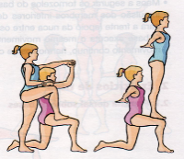  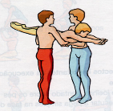  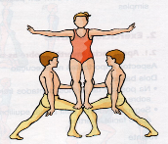  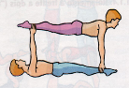  . | 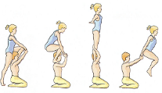  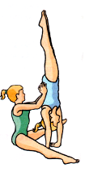  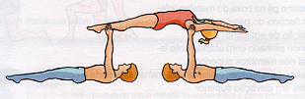 | Todos os anteriores | Carolina, Ana S., Andreia, Beatriz C., Beatriz R., Carlos, Catarina, Daniela, , Inês, Joana, João, Luís, Maria Beatriz, Maria C., Patrícia, Pedro, Rafaela, Tamé, Tânia,
Introdução e Parte Elementar Elementar | 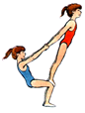  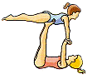  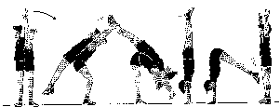 | 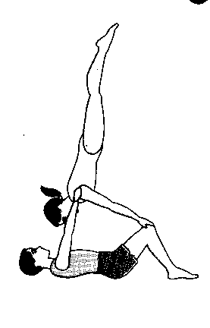  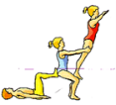  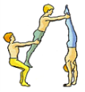  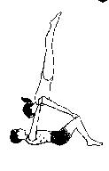 | Todos os anteriores | Ana A., Beatriz S., Edgar, Gonçalo A., Gonçalo M., Rodrigo A., Rodrigo C., Sofia, Telmo
Tabela 13 - Objetivos intermédios e terminais da Ginástica Acrobática

Orientação
Grupos de Nível | Objetivos por etapa |  |  | Alunos
Grupos de Nível | 1º | 2ª | 3ª | Alunos
Não Introdução e Parte Introdução Introdução | Realiza um percurso de orientação num espaço apropiado, a par, segundo um mapa simples, preenchendo o cartão de controlo corretamente.  Identifica no percurso a simbologia básica inscrita na carta.  Orienta o mapa corretamente. Identifica a sua localização no espaço envolvente e no mapa.  Identifica a melhor opção de percurso e utiliza-a. | Realiza um percurso na escola, em equipa, com o cartão de controlo preenchido corretamente. | Todos os anteriores. | ,
Introdução e Parte Elementar Elementar | Realiza um percurso fora da escola com o cartão de controlo. Orienta o mapa segundo o norte magnético usando a bússola. Identifica as características do percurso. | Calcula distâncias de acordo com a escala inscrita no mapa.  Em percurso de opção múltipla seleciona o trajeto passando pelos pontos intermédios. | Todos os anteriores.
Tabela 14 - Objetivos intermédios e Terminais para a Orientação

Dança – Aeróbica
Grupos de Nível | Objetivos por etapa |  | Alunos
Grupos de Nível | 1º | 2ª | Alunos
Não Introdução e Parte Introdução Introdução | Em situação de acompanhamento do professor no” estilo livre”:  - Desloca-se percorrendo todas as direcções e sentidos considerados, no ritmo e sequência dos apoios correspondentes à marcação e combinando os seguintes Passos Básicos:  Marcha; Corrida;  Passo e Toque (step-touch); Elevação do Joelho (knee lift); Passo Cruzado (grapevine); Passo em V (v step). | Prepara e apresenta em pequenos grupos, na turma, uma Sequência Coreográfica de acordo com a música escolhida e respeitando o “princípio da perna pronta”, integrando os passos e combinações exercitadas, com coordenação, fluidez de movimentos e sintonia. | Beatriz Campos, Beatriz Rebelo
Introdução e Parte Elementar Elementar |  |  | Restantes alunos
Tabela 15 - Objetivos intermédios e terminais para a Aeróbica

Dança – Chá-Chá-Chá
Grupos de Nível | Objetivos por etapa |  | Alunos
Grupos de Nível | 1º | 2ª | Alunos
Não Introdução e Parte Introdução Introdução | Dança o Chá-chá-chá, iniciando no 1º tempo do compasso e respeitando a estrutura rítmica 1,2,3,4&1, na realização dos seguintes passos/figuras:  - Time step; - Passo básico; - Promenade. | Todos os anteriores  Promenade com volta  Prepara e apresenta em pequenos grupos, na turma, uma Sequência Coreográfica de acordo com a música escolhida integrando os passos e combinações exercitadas, com coordenação, fluidez de movimentos e sintonia. | Beatriz Rebelo, Joana Martins
Introdução e Parte Elementar Elementar |  |  | Restantes alunos
Tabela 16 - Objetivos intermédios e terminais para o Chá-Chá-Chá

Dança – Rumba Quadrada
Grupos de Nível | Objetivos por etapa |  | Alunos
Grupos de Nível | 2ª | 3ª | Alunos
Não Introdução e Parte Introdução Introdução | Dança a Rumba Quadrada, iniciando no 1º tempo do compasso e respeitando a estrutura rítmica: Lento (1º e 2º tempos do compasso), Rápido (3º tempo do compasso), Rápido (4º tempo do compasso), realizando os seguintes passos/figuras:  - Passo básico; - Passos progressivos; - Volta e Contravolta | Prepara e apresenta em pequenos grupos, na turma, uma Sequência Coreográfica de acordo com a música escolhida integrando os passos e combinações exercitadas, com coordenação, fluidez de movimentos e sintonia.
Introdução e Parte Elementar Elementar
Tabela 17 - Objetivos intermédios e terminais para a Rumba Quadrada

Dança – Sr. Vinho
Grupos de Nível | Objetivos por etapa |  | Alunos
Grupos de Nível | 2ª | 3ª | Alunos
Não Introdução e Parte Introdução Introdução | Acentua pouco o “passo de malhão.  Realiza a passagem da roda dupla para a roda simples de uma forma fluída, na segunda figura, mantendo-se “o passo de malhão” e as “Marias” à frente.  Realiza o “passo serrado” descontraído e com os braços pendentes ao longo do corpo. | Prepara e apresenta em pequenos grupos, na turma, uma Sequência Coreográfica de acordo com a música escolhida integrando os passos e combinações exercitadas, com coordenação, fluidez de movimentos e sintonia.
Introdução e Parte Elementar Elementar
Tabela 18 - Objetivos intermédios e terminais para o "Malhão"

Atletismo - Barreiras
Grupos de Nível | Objetivos por etapa |  | Alunos
Grupos de Nível | 1º | 2ª | Alunos
Não Introdução e Parte Introdução Introdução | Realiza uma corrida (curta distância), transpondo pequenos obstáculos (separados entre si a distâncias variáveis), combinando com fluidez e coordenação global, a corrida, a impulsão, o voo e a recepção. | Todos os anteriores | Beatriz Rebelo, Patrícia
Introdução e Parte Elementar Elementar | Efectua uma corrida de barreiras com partida de tacos. “Ataca” a barreira, apoiando o terço anterior do pé longe desta, facilitando a elevação do joelho e a extensão da perna de ataque. Passa as barreiras com trajectória rasante, mantendo o equilíbrio nas recepções ao solo e sem desaceleração nítida. | Todos os anteriores | Restantes alunos
Tabela 19 - Objetivos intermédios e terminais para a Corrida de Barreiras

Atletismo - Estafetas
Grupos de Nível | Objetivos por etapa |  | Alunos
Grupos de Nível | 1º | 2ª
Não Introdução e Parte Introdução Introdução | Efectua uma corrida de estafetas de 4 m x 50 m, recebendo o testemunho, na zona de transmissão, com controlo visual e em movimento, entregando-o com segurança e sem acentuada desaceleração. | Todos os anteriores | Beatriz Rebelo, Joana Martins, Patrícia, Tamé.,
Introdução e Parte Elementar Elementar | Efectua uma corrida de estafetas de 4 x 60 m, recebendo o testemunho em movimento, na zona de transmissão e entregando-o, após sinal sonoro, com segurança e sem acentuada desaceleração. | Todos os anteriores | Restantes alunos
Tabela 20 - Objetivos intermédios e terminais para a Corrida de Estafetas

Atletismo – Salto em Altura
Grupos de Nível | Objetivos por etapa |  | Alunos
Grupos de Nível | 1º | 2ª | Alunos
Não Introdução e Parte Introdução Introdução | Salta em altura com técnica de tesoura, com quatro a seis passadas de balanço. Apoio activo e extensão completa da perna de impulsão com elevação enérgica e simultânea dos braços e da perna de balanço; transposição da fasquia com pernas em extensão e recepção em equilíbrio no colchão de quedas ou caixa de saltos. | Todos os anteriores | Ana Abreu, Ana Santiago, Beatriz Rebelo, Tânia.
Introdução e Parte Elementar Elementar | Salta em altura com técnica de Fosbury Flop, com cinco a oito passadas de balanço, sendo as últimas três/quatro em curva. Apoia activamente o pé de chamada no sentido da corrida, com elevação enérgica da coxa da perna livre, conduzindo o joelho para dentro (provocando a rotação da bacia). Transpõe a fasquia com o corpo ligeiramente “arqueado”. Flexão das coxas e extensão das pernas na fase descendente do voo, caindo de costas no colchão com os braços afastados lateralmente. | Todos os anteriores | Restantes alunos
Tabela 21 - Objetivos intermédios e terminais para o Salto em Altura

Atletismo – Salto em Comprimento
Grupos de Nível | Objetivos por etapa |  | Alunos
Grupos de Nível | 1ª | 2ª
Não Introdução e Parte Introdução Introdução | Salta em comprimento com a técnica de voo na passada com corrida de balanço (seis a dez passadas) e impulsão numa zona de chamada. Acelera progressivamente a corrida para apoio activo e extensão completa da perna de impulsão; eleva energeticamente a coxa da perna livre projectando-a para a frente, mantendo-a em elevação durante o voo (conservando a perna de impulsão atrasada); queda a pés juntos na caixa de saltos. | Todos os anteriores | Beatriz Rebelo, Patrícia
Introdução e Parte Elementar Elementar | Salta em comprimento com a técnica de voo na passada, com corrida de balanço de oito a doze passadas e impulsão na tábua de chamada. Aumenta a cadência nas últimas passadas para realizar uma impulsão eficaz, mantendo o tronco direito. “Puxa” a perna de impulsão para junto da perna livre na fase descendente do voo, tocando o solo o mais longe possível, com flexão do tronco à frente. | Todos os anteriores | Restantes alunos
Tabela 22 - Objetivos intermédios e terminais para o Salto em Altura

Atletismo – Lançamento do peso
Grupos de Nível | Objetivos por etapa |  | Alunos
Grupos de Nível | 1ª | 2ª | Alunos
Não Introdução e Parte Introdução Introdução | Lança de lado e sem balanço, o peso de 2 kg/3 kg, apoiado na parte superior dos metacarpos e nos dedos, junto ao pescoço, com flexão da perna do lado do peso e inclinação do tronco sobre essa perna. Empurra o peso para a frente e para cima, com extensão da perna e braço do lançamento e avanço da bacia, mantendo o cotovelo afastado em relação ao tronco. | Todos os anteriores | Ana Santiago, Beatriz Campos, Beatriz Rebelo, Patrícia
Introdução e Parte Elementar Elementar | Lança o peso de 3 kg/4 kg, de costas (duplo apoio) e sem balanço, num círculo de lançamentos. Roda e avança a bacia do lado do peso com extensão total (das pernas e do braço do lançamento), para empurrar o engenho para a frente e para cima, mantendo o cotovelo afastado em relação ao tronco. | Todos os anteriores | Restantes alunos
Tabela 23 - Objetivos intermédios e terminais para o Lançamento do peso

Atletismo - Velocidade
Grupos de Nível | Objetivos por etapa |  | Alunos
Grupos de Nível | 1ª | 2ª | Alunos
Introdução e Parte Elementar Elementar | Efectua uma corrida de velocidade (40 m a 60 m), com partida de tacos. Acelera até à velocidade máxima, realizando apoios activos sobre a parte anterior do pé (extensão completa da perna de impulsão) e termina sem desaceleração nítida, com inclinação do tronco à frente nas duas últimas passadas. | Todos os anteriores | Ana Abreu, Ana Santiago, Beatriz Rebelo, Carlos, Daniela, Gonçalo Monteiro, Joana Martins, Maria Martins, Maria Cruz, Patrícia, Rafaela, Sofia, Tamé, Tânia.
Elementar Aperfeiçoamento | Aperfeiçoamento do nível elementar | Todos os anteriores | Restantes alunos
Tabela 24 - Objetivos intermédios e terminais para a Corrida de Velocidade

Objetivos Terminais para a Aptidão Física
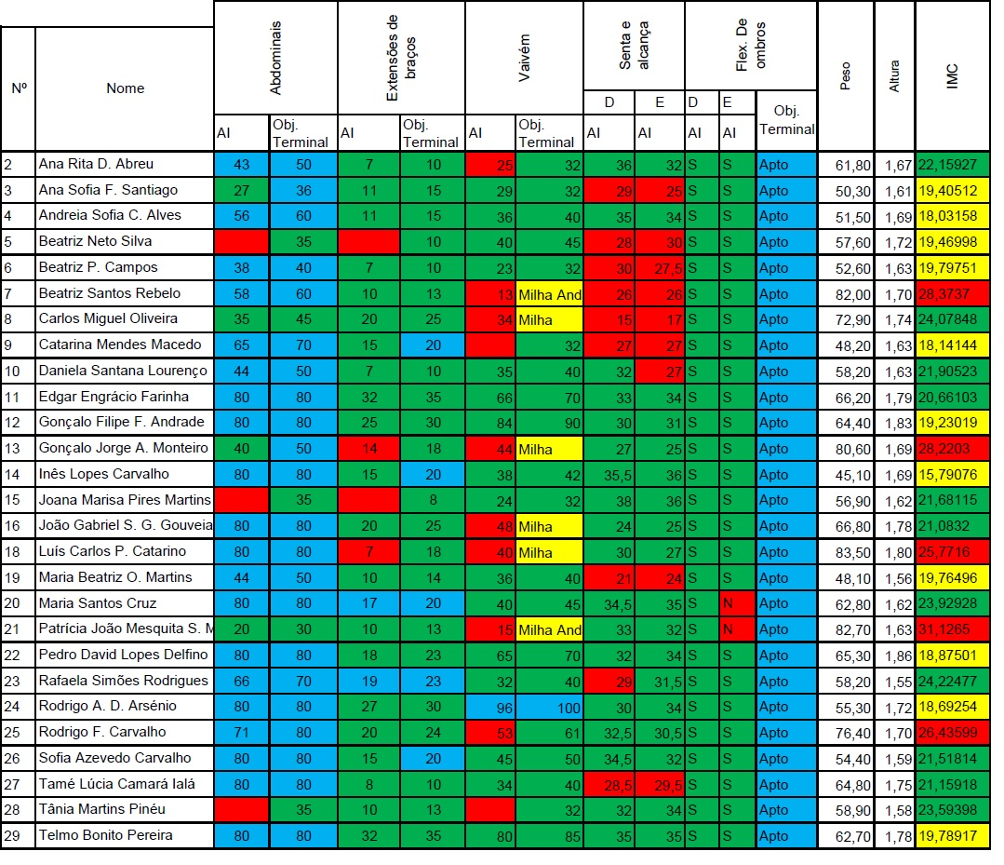
Figura 5- Objetivos Intermédios e Terminais para a Aptidão Física

Objetivos e estratégias para os Conhecimentos
Conhecimentos | Etapas | Conteúdos a abordar
Conhecimentos | Etapa 1 | O desporto como fenómeno social de grande importância:  1 – suas características;  2 – profissões associadas;  3 – grandes competições;  4 – principais instituições desportivas.
Conhecimentos | Etapa 2 | Benefícios da prática regular da atividade física para a saúde:  1 – Sistema cardiovascular,  2 – Sistema respiratório,  3 – Aparelho locomotor,  4 – Peso e composição corporal.
Conhecimentos | Etapa 3 | Princípios do treino: continuidade, reversibilidade, progressão, individualidade e especificidade.  Ciclo de autorrenovação da matéria viva.  Conceito de carga de treino.  Componentes da carga: volume, intensidade, duração, frequência e intervalo de recuperação.
Figura 6 - Objetivos para os Conhecimentos

Calendarização das Atividades ao longo do ano letivo
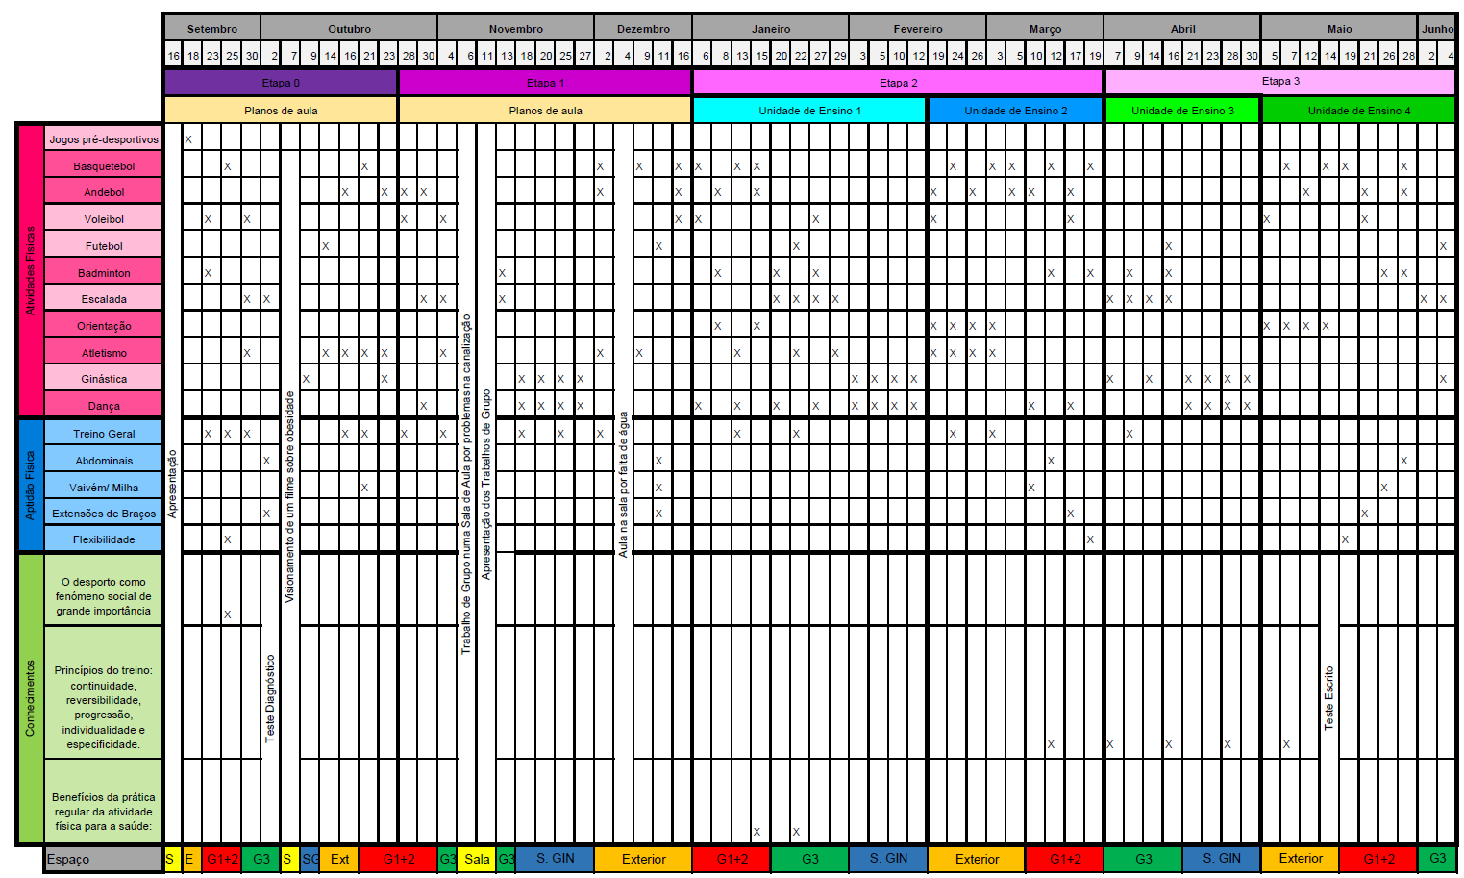
Figura 7 - Calendarização Anual

Metodologia e Estratégias de Ensino

Organização
No que diz respeito à organização das aulas vou manter as mesmas estratégias que escolhi para a primeira etapa, pois penso que deram resultado. Para determinadas matérias vou continuar a organizar as aulas por estações pois com o número elevado de alunos é uma boa estratégia para os ter sempre em tempo de prática e para a aula ser dinâmica. Em termos de organização espacial, aquando a minha instrução vou insistir na importância da reunião rápida e organizada ao pé de mim e ter o cuidado de os virar de costas para as outras aulas, ou atividades que estejam a haver perto da aula. Vou continuar a usar o espaço destinado à aula da melhor maneira possível, utilizando todo o espaço e potenciando o uso do material e sensibilizar os alunos para a importância do respeito pelo material, no sentido de o preservar. Uma estratégia que deu resultado e vou manter ao longo do ano é a formação prévia de grupos, que neste momento são grupos de nível, que penso que acontecerá naturalmente devido à natureza das aulas, que pressupõe os grupos de nível de modo a poupar tempo despendido em organização durante a aula e a potenciar as aprendizagens, podendo dar objetivos diferentes para cada grupo.

Instrução
Durante a primeira etapa senti que os alunos nem sempre compreendiam a explicação dos exercícios. Para que este aspeto seja melhorado, penso que será importante não esquecer de referir aos alunos quais os critérios de êxito para cada exercício, de modo a que os alunos saibam exatamente o que espero deles, e o que é necessário para terem sucesso.
Outra questão fundamental e que senti que negligenciei na etapa anterior foi a demonstração, muitas das vezes perguntei aos alunos se tinham compreendido e para poupar tempo não exemplifiquei, mas o tempo que não gastei nessa desmonstração, acabei por gastar a explicar individualmente quando os alunos se encontravam a executar os exercícios, pois afinal não tinham compreendido o exercício. Portanto, devo insistir nas demonstrações para ganhar tempo de prática.
Uma boa instrução pode não ter o efeito pretendido se o posicionamento do professor não for o mais correto, portanto vou ter especial atenção ao meu posicionamento, principalmente no espaço Exterior e no G1 + G2, pois são espaços mais amplos e com um maior grau de dificuldade no que diz respeito ao controlo à distância e onde facilmente ficarei numa situação menos favorável. Como estratégia irei circular bastante e maioritariamente à volta, mantendo os alunos à minha frente, permitindo um acompanhamento efetivo e mais próximo de todas as tarefas realizadas na aula.
Outro aspeto a melhorar é o balanço final, onde devem ser abordados os aspetos críticos das matérias dadas na aula, focando os critérios de êxito. Além disso deve ser feita uma referência às matérias das aulas seguinte e dar feedback positivo sobre o empenho e bom comportamento dos alunos na aula.

Clima
Nesta dimensão tenho como objetivo que o clima se mantenha como tem estado até ao momento, apenas com uma melhoria em relação às conversas paralelas na aula sobre outras disciplinas ou conteúdos que não dizem respeito à aula. Em geral, a turma é naturalmente empenhada e motivada, têm gosto pela disciplina e o clima da aula é propício às aprendizagens. Penso que a minha relação com eles está mais próxima, pedem-me constantemente ajuda, principalmente os alunos com mais dificuldades e mostram-se empenhados em ultrapassar essas mesmas dificuldades. Relativamente às tarefas das aulas que influenciam o clima da aula, é importante que as tarefas sejam motivantes, com pouco tempo de espera e que sejam constantemente desafiantes para eles.

Disciplina
Como já referi anteriormente, durante a Etapa Zero, usei com pouca frequência o feedback à distância, só no fim da etapa é que me comecei a sentir mais confiante para o fazer. Não retirando ao feedback à distância a sua importância como informação de retorno pertinente para a aprendizagem do aluno, é uma maneira de manter o controlo da prática e da disciplina de todos os alunos. Posto isto, espero que assim que a minha capacidade de dar feedback à distância esteja automatizada, que o comportamento da turma melhore significativamente.
Durante estas semanas de aulas, os comportamentos de indisciplina não foram muitos, nem graves, apenas alguns comportamentos fora da tarefa, proporcionados por tempos de espera longos e má organização dos grupos de trabalho. Ao longo da etapa anterior fui conseguindo melhorar na minha capacidade de intervir e corrigir estes comportamentos.

Estilos de Ensino
Os estilos de ensino de Comando e de Tarefa, à semelhança da etapa zero serão os mais utilizados ao longo do ano, mas assim que a minha confiança na gestão da turma for aumentando tenciono usar estilos que promovam a autonomia dos alunos como a Descoberta Guiada, que posso usar, por exemplo, na ginástica Acrobática, na Escalada e na Orientação, porque, tendo em conta a natureza destas matérias, é propício para a aprendizagem dos alunos, que eles procurem e encontrem várias soluções para os problemas colocados. O estilo por Comando será mais usado no início e no final das aulas pois normalmente irei comandar o aquecimento, os alongamentos e a condição física a realizar. A parte principal da aula, terá exercícios com um carácter mais de Tarefa, pois serão utilizados exercícios com critérios definidos, para eu ter mais autonomia e disponibilidade para acompanhar as tarefas.
Nas aulas de Ginástica de Solo e Acrobática irei também utilizar exercícios onde predomina o estilo de ensino Recíproco. Ou seja, colocarei os alunos a pares, um a executar e o outro a ajudar e corrigir, de modo que se possam fazer críticas construtivas um ao outro para potenciar as aprendizagens através da apropriação dos conteúdos/aspetos críticos de cada matéria/disciplina/elemento.

Diferenciação do Ensino

Formação de Grupos
Os grupos de trabalho serão formados de acordo com o nível diagnosticado nas várias matérias e pelas relações sociais apresentadas pela turma, com dois objetivos, primeiro criar grupos homogéneos para poderem trabalhar o mesmo objetivo e segundo para ajudar a criar um bom clima de aula e evitar comportamentos fora da tarefa e/ou desvio. Serão então criados dois grupos de nível, um para os alunos que se encontram nos níveis Não Introdução (NI) e Parte Introdução (PI), os alunos que não foram observados serão incluídos neste grupo. O outro grupo será formado pelos alunos que se encontram nos níveis Introdução (I), Parte Elementar (PE) e Elementar (E).
Com estes grupos poderei trabalhar diferentes objetivos, mais focados nas necessidades dos alunos, no entanto não ponho de parte a hipótese de ambos os grupos realizaram os mesmos exercícios pois podem, em certas matérias, ter dificuldades em comum.

Avaliação

Formativa
A avaliação formativa desempenha uma função crucial no processo ensino-aprendizagem, uma vez que permite aferir o grau de cumprimento dos objetivos para os alunos, com o objetivo de melhorar o referido processo através da possibilidade de ajustar os métodos, meios e estratégias de ensino.
Este tipo de avaliação consciencializa os alunos das suas capacidades e dificuldades e ajuda a que ele se sinta envolvido e participe mais ativamente na sua evolução.
Para isso tenciono informar os alunos sobre a qualidade dos seus desempenhos através de feedbacks constantes durante as aulas, e da comunicação dos objetivos e critérios de êxito para todos os exercícios. Ao longo das aulas serão realizadas perguntas aos alunos sobre os conteúdos abordados nas aulas para identificar o grau de compreensão nas diferentes matérias. Para isso usarei o questionamento no início da aula para os alunos recordarem os conteúdos dados nas aulas anteriores e para fazerem a ligação com os conteúdos a abordar nessa aula e no fim para garantir a compreensão e consolidação dos conhecimentos.
Irei entregar fichas formativas em todas as etapas para informar os alunos das suas capacidades e dificuldades e no final de cada etapa fichas de autoavaliação para os alunos preencherem com as perceções do seu desempenho.

Sumativa
Relativamente à avaliação sumativa, esta será feita de acordo com os documentos “Critérios de Avaliação em Educação Física” e “Plano Plurianual de Educação Física” realizados pelo Departamento de Educação Física. Como é sabido, a avaliação da disciplina de Educação Física contempla três áreas: Atividades Físicas Desportivas (AFD), Aptidão Física (APF) e Conhecimentos.
Dentro da área das AFD, para os alunos terem sucesso necessitam de estar, pelo menos, no nível Introdução em 5 matérias e no nível elementar noutra matéria. Posto isto, torna-se fundamental que um dos objetivos traçados para o ano letivo, consista que todos os alunos atinjam o nível I nas matérias que escolheram para serem avaliados.
Relativamente à APF, os alunos do 11º ano de escolaridade, terão de estar, no final do ano, dentro da zona saudável em pelo menos três testes da bateria de testes do Fitnessgram, um teste de aptidão aeróbia, um teste de força média e um teste das restantes categorias (força superior ou flexibilidade). Durante esta etapa os testes da aptidão aeróbia e de força superior serão repetidos de maneira a dar hipótese aos alunos de entrarem na zona saudável ou de melhorarem os seus valores.
Por fim, em relação à área dos Conhecimentos, esta será avaliada através de dois trabalhos de grupo, que serão apresentados nos dias 11 de Novembro de 2014 e 5 de Março de 2015 e de um teste que se realizará no dia 14 de Maio de 2015. Nestes trabalhos avalia-se parte da matéria destinada a este ano de escolaridade. O trabalho é avaliado numa escala de zero a vinte valores (0 a 20) e se o trabalho estiver cotado com valores iguais ou superiores a 9,5 valores, consideram-se os alunos aptos na área dos Conhecimentos, caso o valor seja inferior, são considerados não aptos e o mesmo se sucede com o teste escrito que aborda a restante matéria.
A classificação final da disciplina corresponde à classificação obtida na área das AFD desde que o aluno esteja APTO nas áreas de APF e Conhecimentos. Caso contrário o aluno obterá classificação negativa à disciplina.
Classificação | 11ºAno
Classificação | O aluno atinge os seguintes níveis:
0-5 | 0 a 2 I
6-9 | 3 a 6 I
10-13 | 5 I + 1 E
14-17 | 4 I + 2 E
18-20 | 2 I + 4 E
Tabela 25 - Grelha de Classificação

Conclusão
O Plano Anual de Turma é um dos documentos mais importantes de todo o percurso no estágio pedagógico. É um documento complexo que não só descreve ao pormenor todas as características da turma e do planeamento para ela, como o conjunto de decisões que o professor tem de tomar durante todo o ano letivo fazendo a ponte entre as matérias e os níveis que se pretende alcançar com os alunos, integrando as potencialidades e dificuldades dos mesmos.
É com base neste documento que se irão realizar todos os outros documentos como os planos de etapa e os planos de unidade de ensinos, e esta é mais uma razão da importância deste para o bom planeamento e consequentemente um bom funcionamento do processo de ensino-aprendizagem.
Por fim, não se pode olhar para este documento como sendo inflexível e fechado pois o seu objetivo é orientar o ano letivo, baseando-se nas aprendizagens dos alunos e estas não são sempre iguais e previsíveis, os alunos podem aprender a ritmos diferentes daqueles que à partida pareciam aprender, ou uma matéria que na avaliação inicial foi indicada como prioritária pode já não ser no fim da primeira etapa, logo este documento poderá ser sujeito a ajustamentos e alterações ao longo do ano, sempre que seja necessário.

Bibliografia
Araújo, F. (1994). Avaliação sumativa: algumas notas. Pensar avaliação, melhorar aprendizagem. IIE.
Bento, J. O. (2003). Planeamento e Avaliação em Educação Física. Livros Horizonte.
Departamento de Educação Física. (2013). Critérios de Avaliação em Educação Física. Caneças.
Departamento de Educação Física. (2013). Plano Plurianual de Educação Física. Caneças.
Departamento de Educação Física. (2013). Regulamento Educação Física. Caneças.
Departamento de Educação Física. (2014). Protocolo de Avaliação Inicial. Caneças.
Escola Secundária de Caneças. (2010). Projeto Educativo 2010/2013. Caneças.
Escola Secundária de Caneças. (2014). Projeto de Desenvolvimento Curricular da Escola Secundária de Caneças. Caneças.
Escola Secundária de Caneças. (2014). Regulamento Interno Escola Secundária de Caneças. Caneças.
Jacinto, J., Comédias, J., Mira, J., & Carvalho, L. (2001). Programa de Educação Física 10º, 11º, 12º - Cursos Cientifico-Humanísticos e Cursos Tecnológicos.
Jacinto, J., Comédias, J., Mira, J., & Carvalho, L. (2001). Programa Nacional de Educação Física (reajustamento) - Ensino Básico 3º cíclo.
S.A. (2014). Guia de Estágio Pedagógico. Mestrado em Ensino da Educação Física nos Ensinos Básico e Secundário. Faculdade de Motricidade Humana.

Anexos

Planos Plurianuais do Agrupamento de Escolas de Caneças
ENSINO SECUNDÁRIO

PLANO PLURIANUAL DE EDUCAÇÃO FÍSICA

Pressupostos para a seleção das matérias curriculares
10º Ano – Rever/consolidar, e eventualmente completar, a formação diversificada do Ensino Básico.
11º e 12º Anos – Regime de opções que permita o aperfeiçoamento do aluno em 6 matérias curriculares

- ÁREA ATIVIDADES FÍSICAS

Categorias | 10º Ano |  |  | N | 11ºAno |  |  | N | 12ºAno |  |  | N
Jogos Desp. Coletivos | Andebol |  |  | I | Jogo Desp. Coletivo 1 |  | d) | E | Jogo Desp. Coletivo 1 |  | d) | E/A
Jogos Desp. Coletivos | Basquetebol h) |  |  | I
Jogos Desp. Coletivos | Futebol |  |  | E | Jogo Desp. Coletivo 2 |  | d) | E | Jogo Desp. Coletivo 2 |  | d) | E/A
Jogos Desp. Coletivos | Voleibol |  |  | E
Ginástica | Solo |  |  | PE | Solo |  | e) | E | Solo |  | e) | E/A
Ginástica | Acrobática |  |  | I | Acrobática |  | e) | E | Acrobática |  | e) | E/A
Ginástica | Aparelhos | Minitrampolim a) |  | PE | Aparelhos | Minitrampolim | e) | E | Aparelhos | Minitrampolim | e) | E/A
Ginástica | Aparelhos | Bock / Plinto |  | I | Aparelhos | Bock / Plinto | e) | E | Aparelhos | Bock / Plinto | e) | E/A
Ginástica | Aparelhos | Barra Fixa |  | I | Aparelhos | Barra Fixa | e) | E | Aparelhos | Barra Fixa | e) | E/A
Ginástica | Aparelhos | Trave |  | E | Aparelhos | Trave | e) | E | Aparelhos | Trave | e) | E/A
Atletismo | Atletismo | Barreiras |  | E | Atletismo | 1 Corrida | e) | E | Atletismo | 1 Corrida | e) | E/A
Atletismo | Atletismo | Lançam. Peso |  | E | Atletismo | 1 Salto | e) | E | Atletismo | 1 Salto | e) | E/A
Atletismo | Atletismo | S. Comprimento. |  | E | Atletismo | 1 Lançam. | e) | E | Atletismo | 1 Lançam. | e) | E/A
Atletismo | Atletismo | Salto Altura |  | E | Atletismo | 1 Outra | e) | E | Atletismo | 1 Outra | e) | E/A
Act. Rítmicas Expressivas | 4 Danças | 2 Tradic. | b) | I | 4 Danças (1+3) |  | f) | E | 4 Danças |  | f) | E/A
Act. Rítmicas Expressivas | 4 Danças | 2 Sociais
Desportos de Raquetas | Badminton |  |  | E | 2 Outras Matérias |  | g) | E | 2 Outras Matérias |  | g) | E/A
Act. Exploração Natureza | Montanhismo / Escalada |  | c) | PE

- No Minitrampolim incluir os ¾ de mortal à frente para plano elevado (PE);
- Revisão / Consolidação de 4 Danças (2 Tradicionais e 2 Sociais) escolhidas pelo professor de entre as lecionadas no ensino Básico;
- Matéria com 1 saída de campo recomendada;
- Escolha de 2 Jogos Desportivos Coletivos de entre: Voleibol, Futebol, Basquetebol e Andebol;
- Escolha de 1 matéria da categoria de Ginástica ou Atletismo;
- Escolha de 4 Danças do nível Elementar (1 Tradicional e 3 entre Sociais e/ou Aeróbica) escolhidas pelo professor;
- Escolha de 2 Matérias de entre: Montanhismo/Escalada c), Tiro com Arco, Beisebol, Orientação, Jogos Tradicionais, Luta, Judo, Hóquei de sala, Corfebol, Ténis e Badminton.
- No Basquetebol, no nível Introdução considera-se apenas a situação de jogo 3x3 (em meio campo).

DANÇAS SOCIAS |  |  | AERÓBICA | DANÇAS TRADICIONAIS
INTRODUÇÃO | ELEMENTAR | AVANÇADO | INTROD ELEM AVA | INTRODUÇÃO | ELEMENTAR | AVANÇADO
Rumba Quadrada  Foxtrot (Forma simplificada)  Valsa Lenta (Closed changes)  Merengue (Line dance) | Rumba Quadrada  Foxtrot  Valsa lenta  Chá-chá-chá  Tango  Salsa (Line dance)  Rock | Valsa lenta  Chá-chá-chá  Tango  Jive  Rumba Cubana  Quick Step |  | Erva-Cidreira  Regadinho  Sariquité | Tacão e Bico  Malhão Minhoto  Vai de roda siga a roda | Enleio  Repenicadinho  Toma lá dá cá

2. ÁREA APTIDÃO FÍSICA

O trabalho ao nível da aptidão física deve ser planeado de forma a possibilitar que o aluno eleve/mantenha as suas capacidades motoras ao longo do ciclo.

O trabalho ao nível da aptidão aeróbia e da força média assume particular importância por ser condição para o sucesso na disciplina o aluno encontrar-se na zona saudável de aptidão física nesses dois testes.

Considera-se ainda de particular importância a correta aprendizagem do protocolo de execução dos testes, nomeadamente o da força superior e o da flexibilidade de pernas.

O aluno deverá ser avaliado em pelo menos 4 testes de aptidão física, a saber:

Aptidão Aeróbia | Força Média | Força Superior | Flexibilidade
Vai e Vem ou Milha | Flexões do tronco (Abdominais) | Flexões de braços em suspensão modificado ou extensões de braços | Flexibilidade de pernas ou  Flexibilidade de ombros

3. ÁREA CONHECIMENTOS

10º Ano | 11º Ano | 12º Ano
Capacidades motoras: resistência, força, velocidade e flexibilidade.  Atividades físicas e respetiva capacidade motora predominante.  Conceitos de aptidão física.  Conceito de saúde (O.M.S.)  Relação entre aptidão física e saúde e rendimento desportivo.  Fatores associados a um estilo de vida saudável:  1 – desenvolvimento das capacidades motoras;  2 – alimentação;  3 – composição corporal;  4 – higiene;  5 – repouso;  6 – afetividade;  7 – qualidade do meio ambiente.  Pirâmide da atividade física  Roda dos alimentos (alimentação completa, equilibrada e variada).  Fatores de saúde e risco associados à prática das atividades físicas, tais como:  1 – doenças e lesões;  2 – substâncias dopantes;  3 – condições materiais e de equipamentos;  4 – orientação do treino.  Frequência cardíaca: conceito, locais e formas de medição.  Fórmula de cálculo da frequência cardíaca máxima (FCmax=220-idade)  Conceito de fadiga.  Sinais de fadiga: cansaço, dores musculares, mal estar geral, dificuldades respiratórias e recuperação difícil.  Procedimentos a tomar em situações de fadiga intensa: interrupção do exercício físico; comunicação ao professor ou treinador.  Papel das atividades físicas na evolução do Homem e da Sociedade.  Universo das atividades físicas (jogos desportivos coletivos, desportos individuais, atividades expressivas, jogos tradicionais e populares, atividades de exploração da natureza, atividades de fitness).  Diferentes contextos e objetivos: escola (educação física e desporto escolar), clube (formação e alto rendimento) e tempos livres.  Diferenças e semelhanças entre educação física e desporto.  Conceitos de sedentarismo, evolução tecnológica, poluição, urbanismo e industrialização.  Relação entre os conceitos anteriores e as possibilidades e limitações de prática de atividade física. | Princípios do treino: continuidade, reversibilidade, progressão, individualidade e especificidade.  Ciclo de autorrenovação da matéria viva.  Conceito de carga de treino.  Componentes da carga: volume, intensidade, duração, frequência e intervalo de recuperação.  Benefícios da prática regular da atividade física para a saúde:  1 – Sistema cardiovascular,  2 – Sistema respiratório,  3 – Aparelho locomotor,  4 – Peso e composição corporal.  O desporto como fenómeno social de grande importância:  1 – suas características;  2 – profissões associadas;  3 – grandes competições;  4 – principais instituições desportivas. | Capacidades motoras (resistência, força, velocidade e flexibilidade).  Fatores associados a um estilo de vida saudável (desenv. das capacidades motoras, alimentação, composição corporal, higiene, repouso, afetividade e qualidade do meio ambiente).  Relação entre estilo de vida saudável e atitudes e comportamentos individuais e sociais dos jovens e adultos.  Atividades (desportivas ou outras) que podem contribuir para a melhoria da aptidão física do aluno, tendo em vista a saúde e o bem-estar.  Conceito de carga de treino.  Componentes da carga: volume, intensidade, duração, frequência e intervalo de recuperação.  Ciclo de autorrenovação da matéria viva.  Princípios do treino: continuidade, reversibilidade, progressão, individualidade e especificidade.  Métodos e meios de treino:  1 – contínuo (resistência e velocidade)  2 – intervalado (resistência e velocidade)  3 – circuito (força)  Noções básicas de aquecimento e retorno à calma.  Conceito de especialização, exclusão e abandono precoces.  Conceito de doping e riscos associados.  Conceito de violência no desporto.  Conceito de espírito desportivo.  Conceito de corrupção.  Relação entre os conceitos anteriores e os interesses sociais, económicos e políticos.

Critérios de Avaliação de Educação Física
CRITÉRIOS DE AVALIAÇÃO – Ensino Secundário

A avaliação dos alunos do Ensino Secundário na disciplina de Educação Física incide sobre 3 áreas específicas: Atividades Físicas, Aptidão Física e Conhecimentos.

ÁREA DAS ATIVIDADES FÍSICAS

Nesta área os alunos devem evidenciar o domínio das vertentes técnicas e tácticas do conjunto de matérias representativas das diferentes actividades físicas de acordo com os seguintes níveis dos Programas (I: introdução; E: elementar):

Classif. | 10º Ano |  | 11º Ano | 12º Ano
Classif. | O aluno atinge os seguintes níveis: |  | O aluno atinge os seguintes níveis: | O aluno atinge os seguintes níveis:
0 – 5 | 0 a 2 I |  | 0 a 2 I | 0 a 2 I
6 – 9 | 3 a 5 I |  | 3 a 6 I | 3 a 6 I | 5 I + 1 E
10 – 13 | 6 I | 1 JDC  1 GIN  1 DAN  3 OUTRAS | 5 I + 1 E | 4 I + 2 E
14 – 17 | 5 I + 1 E | 2 JDC  1 GIN  1 DAN  2 OUTRAS | 4I + 2 E | 3 I + 3 E
18 - 20 | 5 I + 2 E | 2 JDC  1 GIN  1 DAN  3 OUTRAS | 2 I + 4 E | - I + 5 E

No 11º e 12º ano
O aluno será sempre avaliado nas 6 matérias curriculares escolhidas pela turma no início do ano letivo
Para obtenção de classificação ≥ 10 o aluno não poderá ter avaliação de NI, em nenhuma das 6 matérias avaliadas.
ÁREA DA APTIDÃO FÍSICA

Nesta área os alunos devem evidenciar:
- Níveis de aptidão física que estejam dentro da Zona Saudável da Aptidão Física para a sua idade;
- Responsabilidade ao nível da elevação da sua aptidão física, através da prática regular e autónoma das atividades físicas.

A obtenção da classificação da área de Aptidão Física resulta da aplicação de 4 testes, incluídos na bateria de testes Fitnessgram, de acordo com tabelas em anexo.

Testes | Aptidão Aeróbia | Força Média | Força Superior | Flexibilidade
Testes | Vaivém ou Milha a correr  Marcha a) | Flexões do tronco (Abdominais) | Flexões de Braços Modificada ou extensões de braços | Flexibilidade dos membros inferiores ou de ombros
Avaliação | Não Saudável / Saudável / Ótimo |  |  | Negativa / Positiva
- Para alunos com IMC≥30, asma ou outras situações comprovadas por Atestado Médico.

Nível Sucesso | 10º Ano | 11º Ano | 12º Ano
Apto | Encontra-se na Zona Saudável de Aptidão Física em 3 testes:  - 1 Teste de aptidão aeróbia;  - 1 Teste: Força Média (abdominais)  - 1 Teste das restantes categorias (Força Superior ou Flexibilidade).

ÁREA DOS CONHECIMENTOS
Nesta área os alunos devem evidenciar: o domínio da língua portuguesa (oral/escrita), a correcta utilização do vocabulário da disciplina e os conteúdos e conhecimentos preconizados para o ano de escolaridade.

Nível Sucesso | 10º Ano | 11º Ano | 12º Ano
Nível Sucesso | Testes e/ou Trabalhos de grupo + defesa
Apto | ≥ 9,5 valores

CLASSIFICAÇÃO FINAL

A classificação final da disciplina corresponde à classificação obtida na área das Atividades Físicas desde que: o aluno obtenha APTO nas áreas de Aptidão Física e Conhecimentos. Caso a condição anterior não se verifique o aluno obterá classificação negativa na disciplina.

Avaliação Inicial e certificação em Educação Física
AVALIAÇÃO INICIAL

situações de avaliação e registo
- Jogos Desportivos Coletivos: Andebol, Basquetebol, Futebol e Corfebol
Situações | Objetivo | Cumprimento | Encaminhamento dos alunos
1ª - Jogo “bola ao fundo” | Identificação rápida dos totós  (alunos que não se desmarcam). | Alunos que não se desmarcam: | Apontar essa aprendizagem como prioritária.  Sugestão: muitas situações de jogos pré-desportivos.
1ª - Jogo “bola ao fundo” |  | Alunos que se desmarcam: | Observá-los na situação de jogo específica da modalidade (Sit. 2)
2ª - Situação de jogo específica da modalidade - nível introdução  (iguais à avaliação para certificação) | Identificação de alunos que estão em condições de aprender o nível elementar. | Alunos que não cumprem a globalidade do nível introdução (com particular incidência nas situações de finalização) | Registar as dificuldades verificadas (receção, passe, finalização etc.).  Observa-los em situações de exercício de finalização específicas da modalidade (ex. remate em salto no Andebol, lançamento na passada no Basquetebol etc.)  - Caso cumpram passar para a situação 3  - Caso não cumpra: sugestão de muitas situações para desenvolver as aprendizagens prioritárias.
 |  | Alunos que demonstram domínio global do nível introdução (com particular incidência nas situações de finalização) | Observá-los nas situações de nível elementar específicas da modalidade (Sit. 3)
3ª - Situação de jogo específico da modalidade - nível elementar  (iguais à avaliação para certificação) | Conhecer o grau de cumprimento do nível elementar e identificar prioridades de intervenção.

- Voleibol, Badmínton e Escalada
Situações iguais às da avaliação para certificação do nível introdução e elementar. Os alunos serão observados na situação de nível elementar caso demonstrem um domínio global do nível introdução.

- Ginástica de Solo
Situações | Objetivo | Encaminhamento dos alunos que cumprem o exigido | Encaminhamento dos alunos que não cumprem o exigido
Em exercício:  Cambalhotas à frente e atrás (massivo 5 corredores) | Identificação rápida dos totós (alunos que não realizam cambalhotas). | Alunos que realizam bem as cambalhotas: solicitar cambalhotas terminando de pernas estendidas e afastadas. Observar pino e roda. | Alunos que não realizam cambalhotas ou demonstram dificuldades: apontar essa aprendizagem como prioritária. Sugestão: muitas situações com rolamentos, planos inclinados, ajuda do professor e colegas. Observar pino e roda.
Em exercício:  Pino e roda | Verificar qualidade dos pinos e rodas | Alunos que realizam de forma correta cambalhotas, pino e roda: prognosticar o nível elementar.

- Atletismo
Observar os alunos em 4 situações do nível introdução: corridas de velocidade, de obstáculos e de estafetas, salto em altura. Se as realizarem com correcção global, deverá ser prognosticado o nível elementar.

- Dança
Escolher uma dança social que seja do conhecimento da turma para se observarem eventuais resistências por parte dos alunos, execução

AVALIAÇÃO PARA CERTIFICAÇÃO DOS NIVEI DOS PROGRAMAS

FUTEBOL
Introdução
Situação de Prova 1 |  | Indicadores de Observação | Critérios de êxito (ações essenciais no nível)
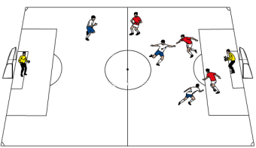 | Jogo 4x4 | - Jogo “costa a costa” (há progressão)  - Desmarcações constantes  - Frequência de situações de finalização;  - Poucas perdas de bola (passe / receção seguros) | - Age de acordo com as regras básicas do jogo;  - Controlo da bola (receção e passe seguro)  - Desmarca-se criando linhas de passe,  - Opta pelas ações mais oportunas: remata, passa ou progride com bola  - Na defesa, acompanha adversário (sem pressão)
Elementar
Situação de Prova 2 |  | Indicadores de Observação | Critérios de êxito (ações essenciais no nível)
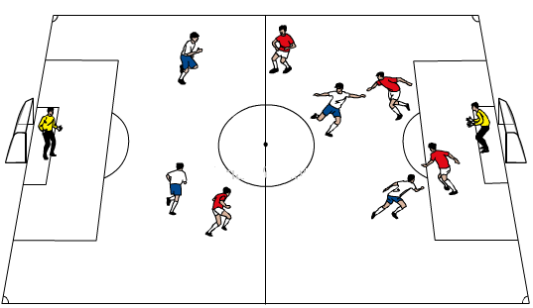 | Jogo 5x5 | - Todos os jogadores estão marcados (pressão defensiva, acompanha adversário direto)  - Ocupação do espaço em largura e profundidade (criação de linhas de passe à frente e atrás do portador da bola)  - Procura de situações de 1x1 (finta) | - Age de acordo com as regras do jogo;  - Receção, controlo e enquadramento  - Desmarcação de rutura e de apoio  - Aclaramento  - Opta pelas ações mais oportunas: remata, passa ou progride com bola.  - Marcação individual (contenção)

BASQUETEBOL
Introdução
Situação de Prova 1 |  | Indicadores de Observação | Critérios de êxito (ações essenciais no nível)
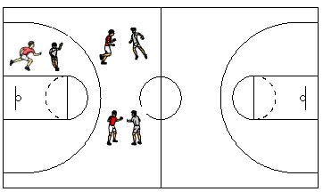 | Jogo 3x3  Campo red. (15 x 12 m) | - Jogo “costa a costa”  - Frequência de situações de finalização perto do cesto, não protagonizadas pelo mesmo jogador (não há “pedradas”: lançamento ao cesto de forma violente)  - Desmarcações à distância de passe (não há “balões”: passes altos por cima do defesa)  - Marcações individuais entre o adversário e o cesto | - Joga de acordo com regras básicas (início e recomeço do jogo, “passos”, dribles” e faltas pessoais”  - Após receção enquadramento  - Domina os “quandos” do drible, passe e lançamento  - Finalização em Lançamento na passada ou parado conforme a situação  - Desmarcação ofensiva.  - Na defesa, acompanha adversário direto.
Elementar
Situação de Prova 2 |  | Indicadores de Observação | Critérios de êxito (ações essenciais no nível)
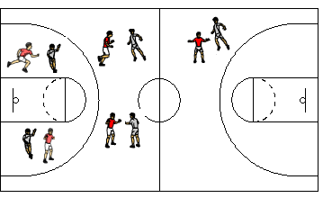 | Jogo 5x5  Campo normal | - O jogo disputa-se nos dois meio-campo (jogo de 5 aberto)  No ataque,  - Ocupação equilibrada dos corredores  - Frequência de situações de 1x1 não protagonizado pelo mesmo jogador;  - Passe, corte e reposição do equilíbrio ofensivo;  Na defesa  - Existe pressão ao adversário direto, cumprindo as regras do jogo (sem faltas) | - Joga de acordo com regras do jogo  - Na transição defesa / ataque respeita os corredores do campo  - Ataque organizado com reposição do equilíbrio ofensivo  - Após passe, corte para o cesto  - Aclaramento ao drible e se não conseguir abrir linhas de passe  - Participação nos ressaltos ofensivo e defensivo  - Atitude defensiva com pressão e acompanhamento do adversário direto

ANDEBOL
Introdução
Situação de Prova 1 |  | Indicadores de Observação | Critérios de êxito (ações essenciais no nível)
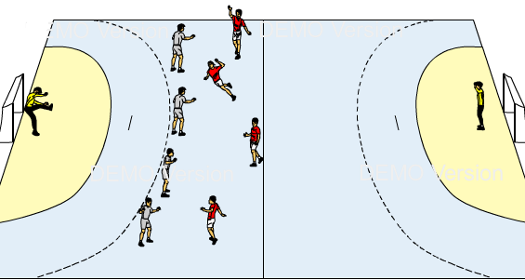 | Jogo 5x5  Campo reduzido | - Jogo “costa a costa”  - Frequência de situações de finalização, em remate em salto não protagonizado pelo mesmo jogador;  - Armação de braço no passe e no remate  - Defesa procura intercetar a bola | - Joga de acordo com regras básicas (início e recomeço do jogo, “passos”, dribles”, violações área de baliza e infrações à regra de conduta)  - Pega da bola e armação do braço  - Finalização em remate em salto  - Desmarcação.  - Na defesa, acompanha adversário direto
Elementar
Situação de Prova 2 |  | Indicadores de Observação | Critérios de êxito (ações essenciais no nível)
 | 5x5 ou 7x7 | - Frequência de situações de 1x1 não protagonizado pelo mesmo jogador (fintas, entradas, remates etc.)  - Ocupação equilibrada do espaço de jogo (trapézio ofensivo com circulação de bola)  - Na defesa existe contacto físico (marcação de controle)  - Existe contra-ataque (GR repõe a bola em jogo rapidamente) | - Joga de acordo com regras básicas  - 1X1 em exploração vertical e horizontal  - Contra-ataque c/ desmarcação e finalização rápido  - Ataque organizado com compensação ofensiva (trapézio ofensivo)  - Atitude defensiva clara

Voleibol
Introdução
Situação de Prova 1 |  | Indicadores de Observação | Critérios de êxito (ações essenciais no nível)
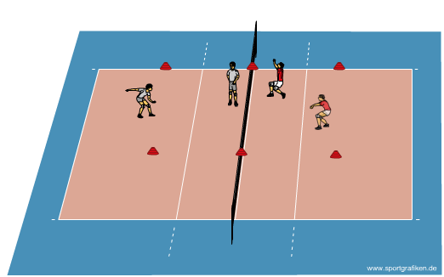 | 2+2  Em cooperação c/ rede | - Sustentação da bola no ar (Em passe. Manchete só em recurso).  - Tentam dar 3 toques, no mínimo 2;  - Passagem da bola por cima da rede. | - Desloca-se e posiciona-se para dar continuidade ao jogo: passe a 2 mãos para bolas altas e antebraços em extensão para bolas baixas.
Elementar
Situação de Prova 2 |  | Indicadores de Observação | Critérios de êxito (ações essenciais no nível)
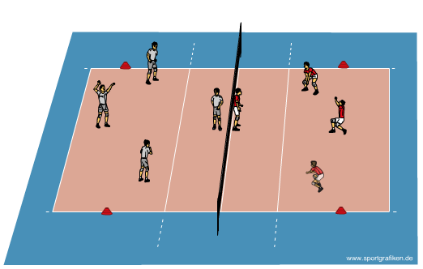 | Jogo 4x4  Campo reduzido | - Construção de jogadas de 3 toques: (1 -receção para o passador, 2 - passe de ataque para colega e 3 - finalização )  - Movimentação de ataque e defesa de acordo com posição da bola (avanço / recuo)  - Finalização com intenção de ganhar ponto (passe colocado ou remate em apoio)  - Serviço para zona de difícil receção | - Recebe a bola colocando-a no passador;  - O passador faz passe alto para finalização;  - Finaliza em passe colocado ou remate em apoio;  - Serve por baixo ou por cima.

BADMINTON
Introdução
Situação de Prova 1 |  | Indicadores de Observação | Critérios de êxito (ações essenciais no nível)
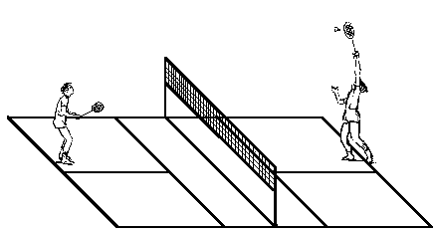 | 1+1  Em cooperação  Jogadores à distância de 6m num campo c/ rede. | - Mantém o volante no ar;  - Desloca-se para efetuar o batimento por cima;  - Batimentos por cima e para o fundo do campo (clear) com armação do braço (cotovelo elevado), rotação do tronco (recuo do ombro) e avanço da perna do lado contrário. | - Desloca-se, mantendo a bola jogável e com trajetórias compridas, utilizando preferencialmente o batimento por cima (clear).
Elementar
Situação de Prova 2 |  | Indicadores de Observação | Critérios de êxito (ações essenciais no nível)
 | Jogo 1x1  Campo de singulares | - No serviço, diferencia o curto do comprido:  - Trajetórias e batimentos diferenciados de acordo com a leitura de jogo;  - Regresso à posição central, após batimento;  - Intenção de marcar ponto. | - Desloca-se e posiciona-se para bater o volante, efetuando diversos tipos de batimentos, de forma intencional, para ganhar vantagem ao colega.

DANÇA
Introdução
Situação de Prova 1 |  | Indicadores de Observação | Critérios de êxito (ações essenciais no nível)
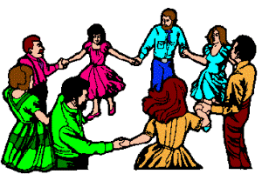 | Merengue (line dance)  Foxtrot  Rumba quadrada  Erva Cidreira  Regadinho  Sariquité | - Entrada no tempo certo  - Olhar dirigido para a frente  - Passos corretos e variados (característicos da Dança e/ou coreografia) | - Executa os passos exigidos de acordo com a estrutura rítmica e em harmonia com o par.
Elementar
Situação de Prova 2 |  | Indicadores de Observação | Critérios de êxito (ações essenciais no nível)
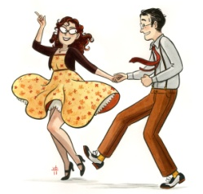 | Foxtrot  Rumba quadrada  Chá-chá-chá  Rock  Salsa  Tacão e bico  Malhão | - Entrada no tempo certo  - Olhar dirigido para a frente  - Passos corretos e variados (característicos da Dança e/ou coreografia) | - Executa os passos exigidos de acordo com a estrutura rítmica e em harmonia com o par.

GINÁSTICA DE SOLO
Introdução
Situação de Prova 1 | Indicadores de Observação | Critérios de êxito (ações essenciais no nível)
Sequência pré-definida:  Pino com ajuda,  Cambalhota à frente, Cambalhota à retaguarda (pernas afastadas),  Posição de flexibilidade, Cambalhota à frente,  Roda na cabeça do plinto. | - Realiza todas as habilidades gímnicas,  - Alinha os segmentos no pino,  - Sai das cambalhotas na direção da partida,  - Cambalhota à retaguarda sem tocar com os joelhos no solo,  - Cambalhota à frente sem ajuda das mãos para se levantar,  - Apoios alternados de mãos e pés na roda,  - Correção global na posição de flexibilidade. | - Realiza uma sequência com fluidez e correção global.
Elementar
Situação de Prova 2 | Indicadores de Observação | Critérios de êxito (ações essenciais no nível)
Sequência pré-definida:  Avião,  Pino + cambalhota à frente,  Troca passo + salto (à escolha),  Cambalhota à frente (pernas afastadas),  ½ Pirueta,  Roda,  Cambalhota à retaguarda (pernas unidas e estendidas),  Cambalhota à frente saltada,  Posição de flexibilidade (à escolha). |  | - Realiza uma sequência com fluidez e correção global.
  - Executa a sequência exigida sem quebra de ritmo,
  - Marca as posições de equilíbrio,
  - Alinha os segmentos no pino e na roda,
  - Termina as cambalhotas (à frente e à retaguarda) de pé sem fletir as pernas,
  - Termina em equilíbrio a cambalhota saltada,
  - Boa amplitude na posição de flexibilidade.

gINÁSTICA ACROBÁTICA
Introdução
Situação de Prova 1 |  | Indicadores de Observação | Critérios de êxito (ações essenciais no nível)
 | Entrega prévia de esquema de coreografia  Praticável com cerca de 6x6 m  Realização de uma coreografia, contendo 4 das 5 figuras a pares obrigatórias para o nível, com utilização de elementos de ligação | - Marcação das figuras de forma equilibrada (3”)  - Controlo nos montes e desmontes  - Diversidade na utilização de elementos de ligação, sem grandes paragens | - Realiza uma coreografia com fluidez e correção global.
Elementar
Situação de Prova 2 |  | Indicadores de Observação | Critérios de êxito (ações essenciais no nível)
 | Entrega prévia de esquema de coreografia  Praticável com cerca de 6x6 m  Realização de uma coreografia musicada, contendo 4 das 5 figuras a pares obrigatórias para o nível, com utilização de elementos de ligação. | - Marcação das figuras de forma equilibrada (3”)  - Adequação da coreografia ao ritmo e tempos da música.  - Controlo nos montes e desmontes  - Diversidade na utilização de elementos de ligação, sem grandes paragens | - Realiza uma coreografia com fluidez e correção global.

ESCALADA
Introdução
Situação de Prova 1 |  | Indicadores de Observação | Critérios de êxito (ações essenciais no nível)
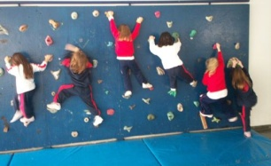 | Travessia em Boulder  (Parede com 2,5m altura x 4m largura, presas em quantidade e suficientemente grandes para garantir o apoio de pés e mãos ) | - Movimenta-se de um lado ao outro da parede sem grandes desequilíbrios.
Elementar
Situação de Prova 2 |  | Indicadores de Observação | Critérios de êxito (ações essenciais no nível)
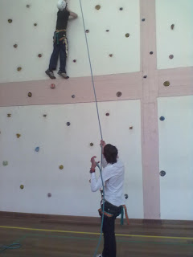 | Subida e descida de parede de escalada artificial, em sistema “Top Rope” , com presas colocadas de acordo com 4º ou 5º grau de dificuldade.  Utilização do descensor “gri-gri” e mosquetões com segurança. | Como Escalador  - Apronta-se para a subida, colocando o arnês, executando o nó de oito duplo na ponta da corda e unindo-se à corda através de mosquetão com segurança;  - Alcança o objetivo estabelecido mantendo um equilíbrio dinâmico na parede.  Como Segurança  - Apronta-se para dar segurança, colocando o arnês, colocando o descensor na posição correta na corda e unindo o descensor ao arnês através de mosquetão com segurança;  - Mantém corda tensa (sem folgas) na subida;  - Descida do escalador realiza-se de forma contínua e controlada.

PATINAGEM
Introdução
Situação de Prova 1 |  | Indicadores de Observação | Critérios de êxito (ações essenciais no nível)
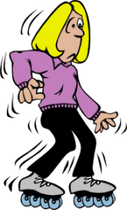
  Percurso pré-definido:
  Arranca para e frente, desliza sobre um apoio, patina para a frente, desliza de cócoras, patina para a frente, trava em T, arranca para a direita, patina para a frente e faz oitos, curva com os pés paralelos (para a direita), faz meia volta e desliza para trás com os patins paralelos.
  - Executa todas as habilidades definidas.
  - Realiza o percurso sem grandes desequilíbrios
Elementar
Situação de Prova 2 |  | Indicadores de Observação | Critérios de êxito (ações essenciais no nível)
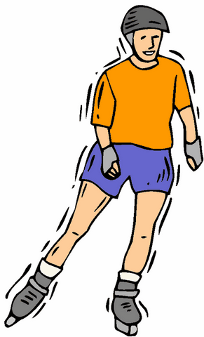
  Percurso pré-definido:
  Arranca para e frente, desliza sobre um apoio fazendo o “quatro” e depois fletindo a perna portadora, patina para a frente, curva com cruzamento de pernas, faz meia volta e desliza para trás com os patins paralelos, de seguida faz oitos e passa para um só patim.
  - Executa todas as habilidades definidas.
  - Realiza o percurso sem grandes desequilíbrios

